МИНИСТЕРСТВО НАУКИ И ВЫСШЕГО ОБРАЗОВАНИЯ РОССИЙСКОЙ ФЕДЕРАЦИИ
федеральное государственное бюджетное образовательное учреждение высшего образования
«УЛЬЯНОВСКИЙ ГОСУДАРСТВЕННЫЙ ТЕХНИЧЕСКИЙ УНИВЕРСИТЕТ»
Факультет ИСТ
Кафедра «Информационные системы»
Дисциплина «Программирование мобильных устройств»

КУРСОВОЙ ПРОЕКТ (РАБОТА)

Тема Разработка мобильного приложения "Автомобили из GTA" на Flutter для Android

Выполнил студент /Юнусов Н.Н./
подпись инициалы, фамилия

Курс третий Группа ПИбд-33

Направление /специальность 09.03.04 «Программная инженерия»

Руководитель доцент, к.т.н. Филиппов А.А.
должность, ученая степень, ученое звание фамилия, имя, отчество

Дата сдачи:
« » 2024 г.
Дата защиты:
« » 2024 г. Оценка:

Ульяновск
2024 г.
МИНИСТЕРСТВО НАУКИ И ВЫСШЕГО ОБРАЗОВАНИЯ РОССИЙСКОЙ ФЕДЕРАЦИИ
федеральное государственное бюджетное образовательное учреждение высшего образования
«УЛЬЯНОВСКИЙ ГОСУДАРСТВЕННЫЙ ТЕХНИЧЕСКИЙ УНИВЕРСИТЕТ

Факультет ИСТ
Кафедра «Информационные системы»
Дисциплина «Программирование мобильных устройств»

ЗАДАНИЕ НА КУРСОВОЙ ПРОЕКТ (РАБОТУ)

Студенту ПИбд-33 Юнусов Н.Н.
группа фамилия, инициалы
Тема работы Разработка мобильного приложения "Автомобили из GTA" на Flutter для Android
Срок сдачи законченной работы « » 2024 г.
Исходные данные к работе: описание задания по теме, утвержденной распоряжением деканата ФИСТ
Рекомендуемые источники: курс лекций по дисциплине «Программирование мобильных устройств», методические указания к лабораторным работам по дисциплине «Программирование мобильных устройств», интернет-источники.
Содержание пояснительной записки (перечень подлежащих разработке вопросов) Введение. Описание актуальности задачи.
Первая глава. Проектирование программной системы.
Вторая глава. Разработка программной системы.
Третья глава. Руководство пользователя.
Заключение.
Исходный код.
Перечень графического материала
ER-диаграмма.
Экраны приложения.

Руководитель доцент, к.т.н. /Филиппов А.А./
должность подпись инициалы, фамилия
« » 2024г

Студент /Юнусов Н.Н./
подпись инициалы, фамилия

« » 2024

МИНИСТЕРСТВО НАУКИ И ВЫСШЕГО ОБРАЗОВАНИЯ РОССИЙСКОЙ ФЕДЕРАЦИИ
федеральное государственное бюджетное образовательное учреждение высшего образования
«УЛЬЯНОВСКИЙ ГОСУДАРСТВЕННЫЙ ТЕХНИЧЕСКИЙ УНИВЕРСИТЕТ»

ОТЗЫВ
руководителя на курсовой проект (работу)

Студента Юнусов Нияз Наилевич
фамилия, имя и отчество
Факультет ИСТ группа ПИбд-33 курс третий Дисциплина «Программирование мобильных устройств»
Тема работы Разработка мобильного приложения "Автомобили из GTA" на Flutter для Android
Отмечаются следующие моменты: актуальность темы исследования; соответствие содержания и структуры курсовой работы ее теме; степень разработанности проблемы, наиболее интересно исследованные вопросы. Оценивается степень самостоятельности и инициативы студента; умение пользоваться различными источниками информации; уровень его теоретической подготовки; умение анализировать научные материалы, делать практические выводы; знание основных концепций, научной и специальной литературы по избранной теме. Содержится оценка проекта (работы) руководителем.

Руководитель доцент, к.т.н. /Филиппов А.А. /
должность, ученая степень, ученое звание подпись инициалы, фамилия
« » 2024г

Оглавление
Введение 3
Глава 1. Проектирование программной системы 6
Глава 1.1 Информационное обеспечение. Представить ER-диаграмму. Каждую сущность подробно описать на уровне атрибутов. Подробно описать связи между сущностями. 6
ER-диаграмма 6
Глава 1.2 Интерфейс пользователя. Описать каждую экранную форму (представление), представить изображение экранной формы. Добавить схему навигационного графа приложения. 8
Заставка 8
Основной экран 9
Глава 1.4 Программный интерфейс и функции серверной части. Описать особенности и структуру REST API. Описать основные функциональные возможности серверной части. Описать структуру DTO. 18
Глава 2. Разработка программной системы 21
Глава 2.1 Слои приложения. Описать основные пакеты, в которых представлены слои приложения. Добавить схему, которая демонстрирует взаимодействие между слоями. 21
Глава 2.2 Слой для работы с хранилищем. Описать основные классы и интерфейсы на уровне полей и методов. 25
Глава 2.3 Слой для реализации бизнес-логики. Описать основные классы и интерфейсы на уровне полей и методов 26
Глава 2.4 Слой представления. Описать основные классы и интерфейсы на уровне полей и методов. 28
Глава 3 Руководство пользователя 31
Заключение 41
Список литературы 45
Приложение 46
Листинг кода 46

Введение
Темой данной курсовой работы является разработка мобильного приложения «Автомобили из GTA» на Flutter для Android. Основная идея является создание мобильного приложения, посвященного автомобилям из культовой видеоигры Grand Theft Auto (GTA). Эти игры известны своей высокой степенью проработки мира, свободой действий и разнообразием автомобилей, которые игроки могут использовать. Автомобили из GTA давно стали объектом интереса поклонников, вызывая восхищение не только своей уникальностью, но и детализированным дизайном, который стал частью виртуального наследия.
Предметная область разрабатываемой программной системы охватывает аспекты, связанные с представлением данных об автомобилях из игры GTA 5. Это включает их визуальное оформление, цена в игровой валюте и максимальная скорость. Автомобили в мире GTA не просто средства передвижения, а важная часть игрового мира, формирующая его динамику, эстетику и уникальную атмосферу.
Каждая модель автомобиля в игре имеет свои особенности, которые делают её запоминающейся: уникальный внешний вид и принадлежность к определённой категории (в данной работе представлены автомобили из категории седан). Для игроков автомобили из GTA часто становятся символами их игровых достижений, экспериментальных подходов и творческих решений.
Актуальность темы
Игра GTA 5 является одной из самых известных и популярных видеоигр в мире, привлекая миллионы игроков благодаря захватывающему игровому процессу и продуманному миру. В частности, автомобили в GTA играют важную роль, так как они являются не только средством передвижения, но и неотъемлемой частью атмосферы игры. Это делает тему приложения актуальной для широкой аудитории поклонников игры, которые хотят больше узнать о различных моделях автомобилей, появляющихся в игре. Разработка приложения, посвященного автомобилям из GTA, позволит объединить геймеров и поклонников автомобилей в одном мобильном продукте.
Основные сущности и функциональные элементы:
1. Автомобили
Автомобиль представляет собой модель автомобиля, характеризующийся различными параметрами, такими как название, описание, картинка. Каждая модель автомобиля имеет уникальный идентификатор, который служит для однозначной идентификации в системе. Карточки отображаются в списке, с возможностью управления их состоянием через избранное.
2. Избранное
Система лайков позволяет пользователям добавлять автомобили в избранное или удалять их оттуда. Данные сохраняются локально, что обеспечивает их доступность даже без подключения к интернету.
3. Локализация
Поддержка нескольких языков интерфейса дает пользователям возможность выбирать наиболее комфортный для них язык. Механизм локализации адаптирует текстовые элементы приложения, snackbar и кнопки.
4. Сетевые запросы
Приложение интегрировано с внешним API, через который оно получает данные об автомобилях, включая их изображения и описания. Использование технологий для выполнения HTTP-запросов обеспечивает быструю загрузку данных и их обновление.

Бизнес-Процессы
Работа с автомобилями
Приложение позволяет отображать список автомобилей, предоставлять информацию о каждом из них и организовать просмотр подробностей через карточки.
Локализация интерфейса
Пользователи могут менять язык интерфейса в любой момент, что повышает удобство работы с приложением.
Обновление данных
Регулярный запрос данных из API позволяет обеспечивать актуальность информации об автомобилях.

Глава 1. Проектирование программной системы

Глава 1.1 Информационное обеспечение. Представить ER-диаграмму. Каждую сущность подробно описать на уровне атрибутов. Подробно описать связи между сущностями.

ER-диаграмма
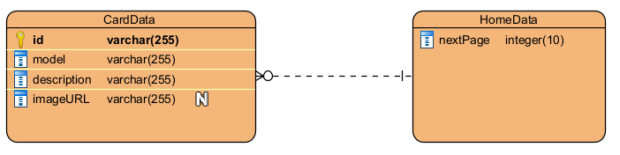
Рисунок 1.1 ER-диаграмма
Описание сущностей:
Сущность CardData представляет данные для карточки автомобилей из игры «GTA». Она включает информацию об автомобиле, которая используется для отображения в пользовательском интерфейсе. Описание полей:
- id - Уникальный идентификатор автомибиля.
- model - Модель автомобиля - заголовок.
- description – основной текст. Включает в себя такие данные, как price и speed.
- imageUrl - URL изображения автомобиля. Ссылка на изображение, отображаемое в карточке.
Сущность HomeData хранит в себе следующую страницу для пагинации и список автомобилей.
Описание полей:
- nextPage (int)
Номер следующей страницы. Используется в BLoC для запроса новой страницы данных.
- data (List<CardData>?)
Список карточек. Используется для отрисовки главной страницы.

Глава 1.2 Интерфейс пользователя. Описать каждую экранную форму (представление), представить изображение экранной формы. Добавить схему навигационного графа приложения.

Заставка
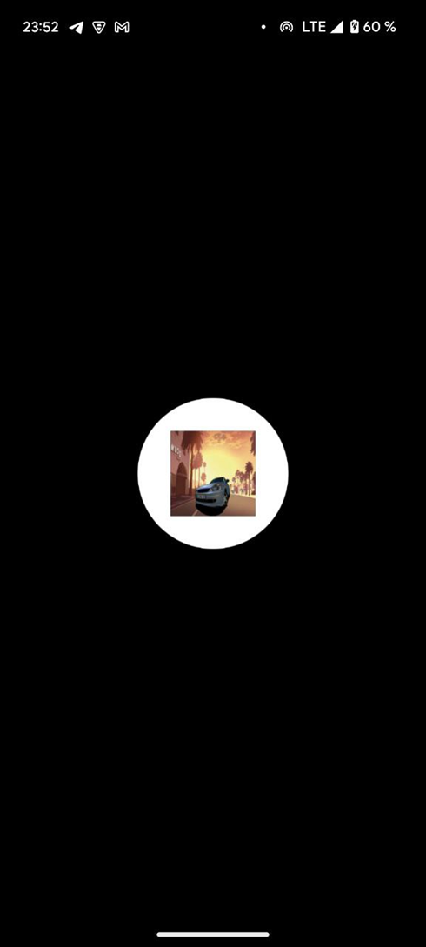

Основной экран
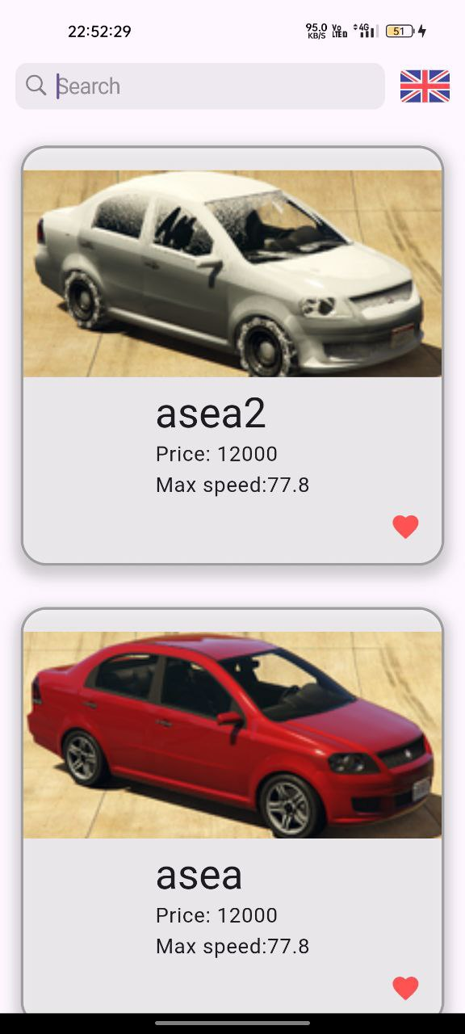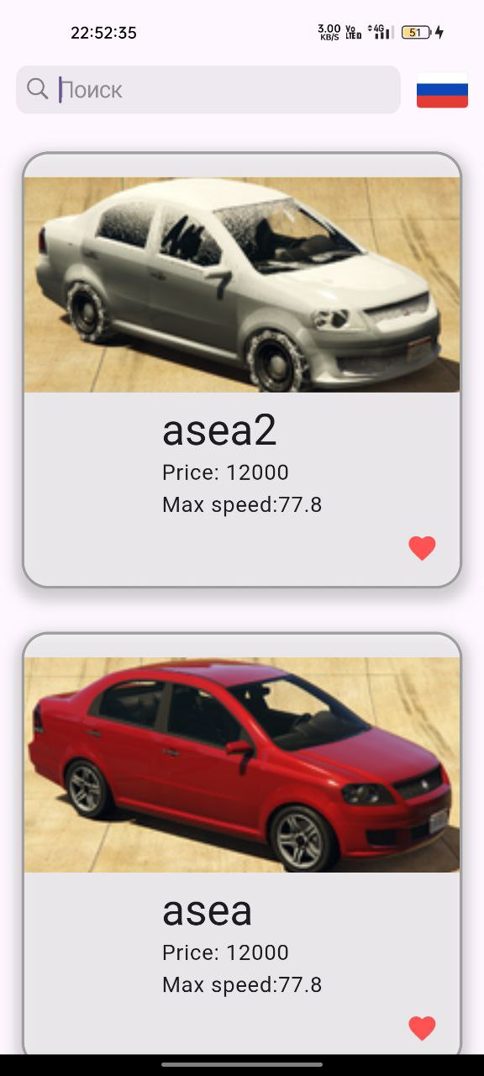
При открытии приложения мы видим ленту автомобилей, в верхней части страницы есть поисковая строка с надписью “SEARCH”, правее которой – кнопка - флаг, символ выбранной локализации. При нажатии на кнопку, элементы управления сменят локализацию, а сам флаг заменится на российский. Также при смене локализации “Search” сменится «Поиск».

Нажатие кнопки лайка.
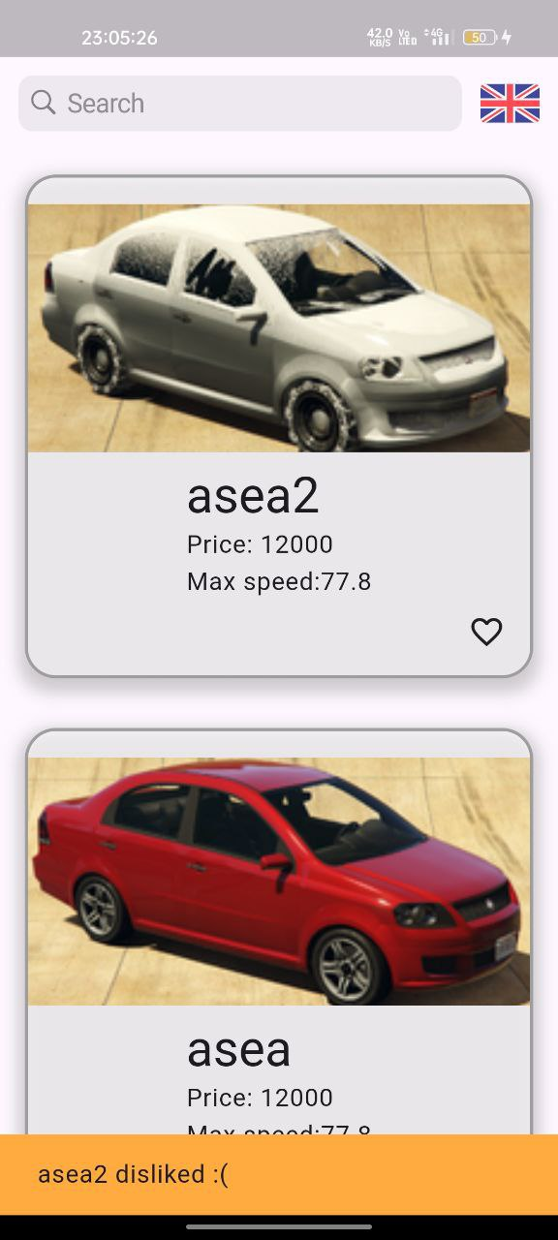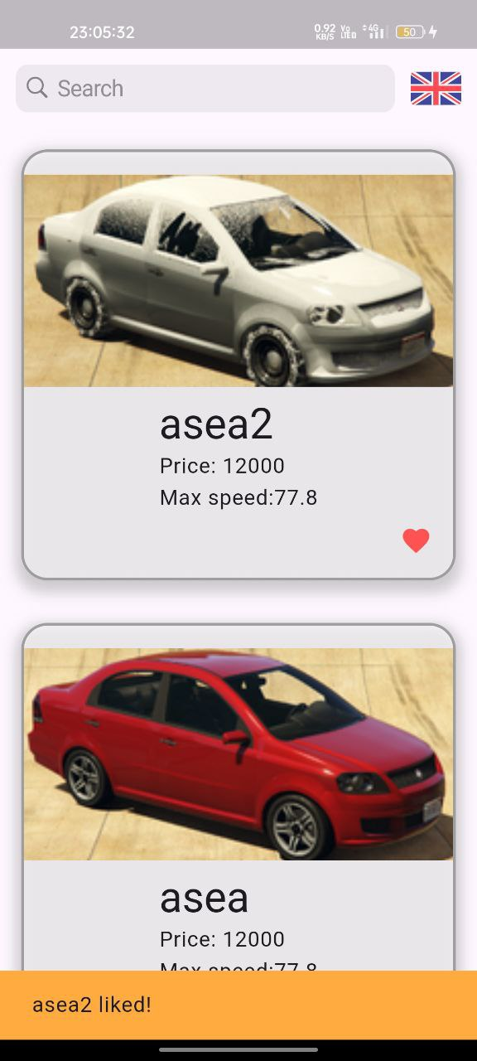
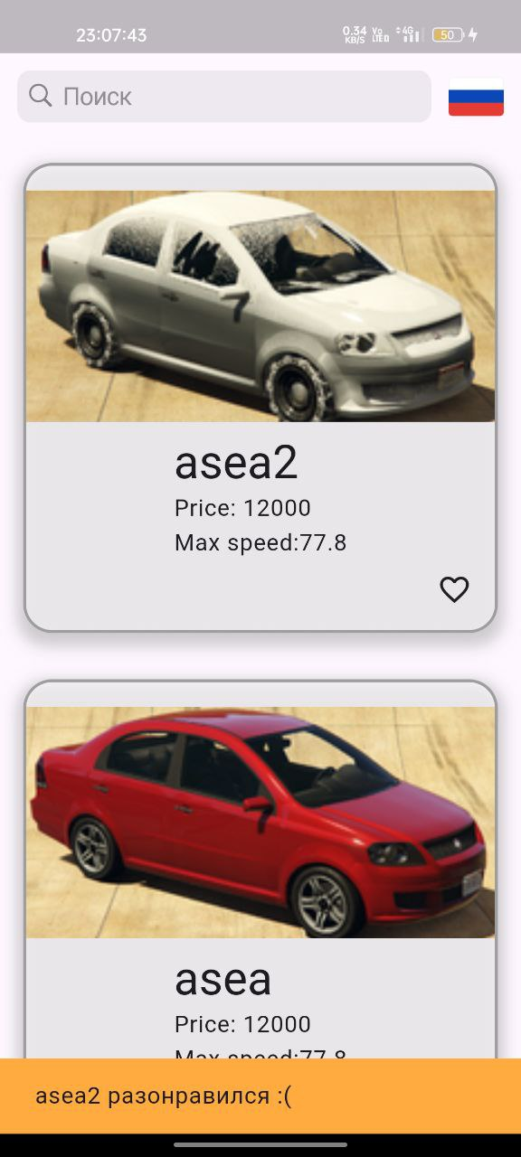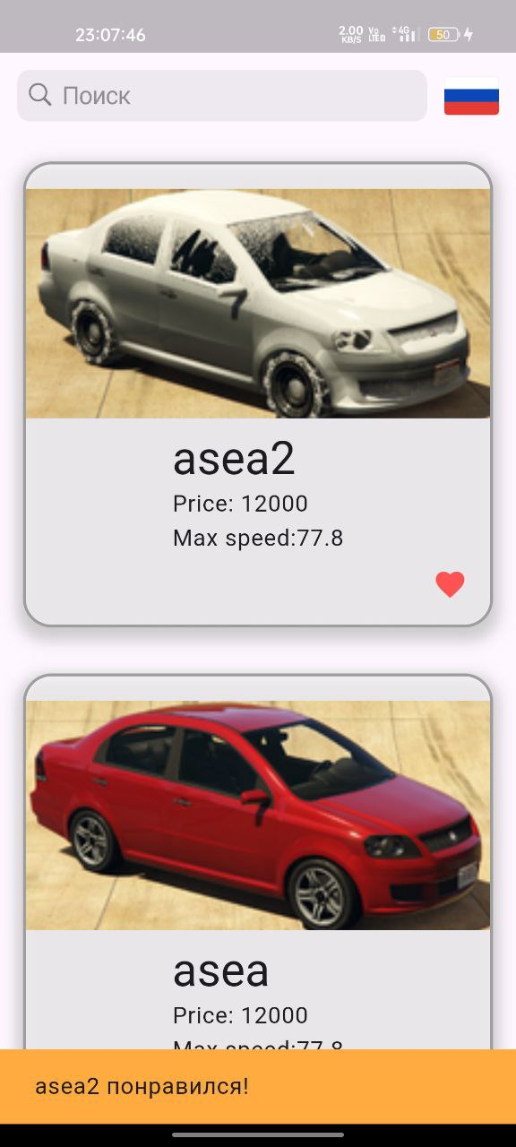
Заметим, что в правой части каждой карточки есть иконка «Сердце», которая позволяет добавлять автомобиль в избранное. При нажатии на нее, иконка окрасится в красный цвет и появится snackBar c сообщением ««автомобиль» понравился». При повторном нажатии на иконку, она снова станет белой, и появится snackBar с сообщением ««автомобиль» разонравился». Надпись в snackBar зависит от локализации. При выбранной английской локализации, надпись будет «liked» и «disliked» соответственно.

Страница автомобиля
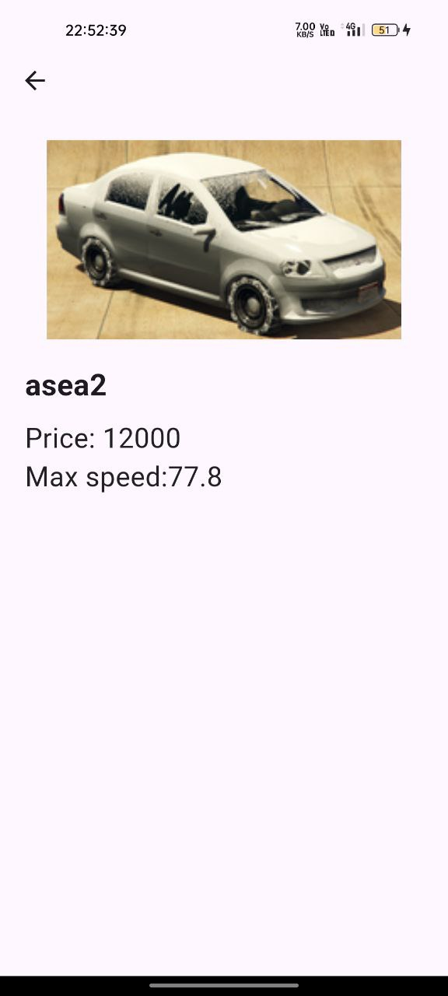
При нажатии на любую карточку на основной странице, мы перейдем на детальную карточку автомобиля, которая содержит заголовок, фотографию, цену и максимальную скорость.

Поиск
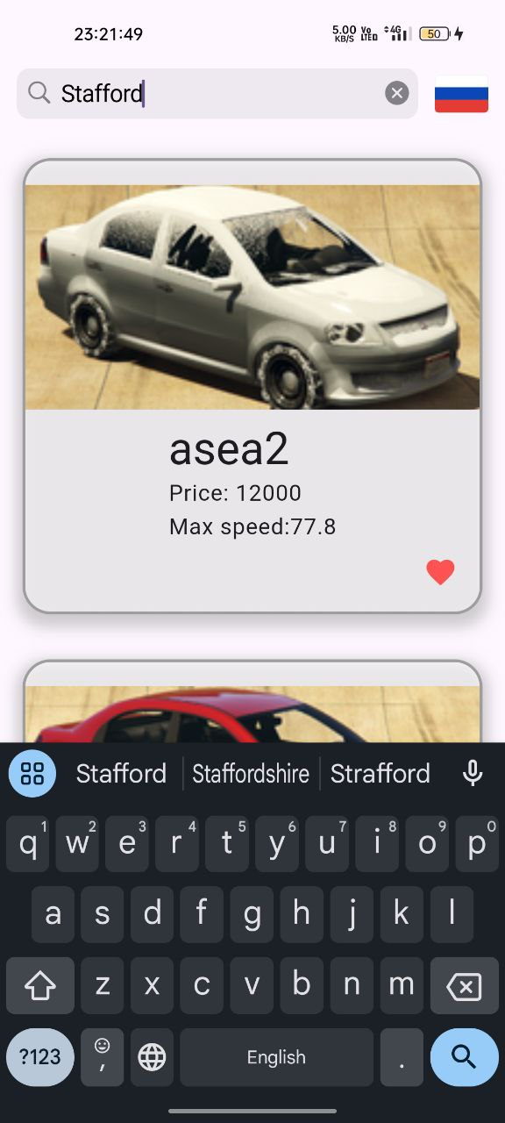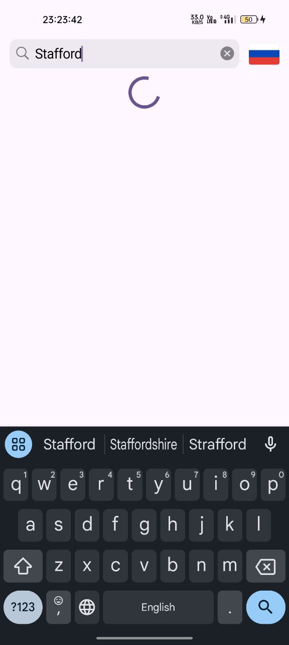
Приложение предоставляет возможность поиска, пользователь может ввести ключевое слово с помощью строки поиска. После завершения ввода, на странице появится индикатор загрузки, который позже заменится на список карточек по результату пользовательского запроса.
После того, как пользователь введет новый запрос и оставит пустой поисковую строку, результаты пользовательского запроса заменятся на значению по умолчанию.

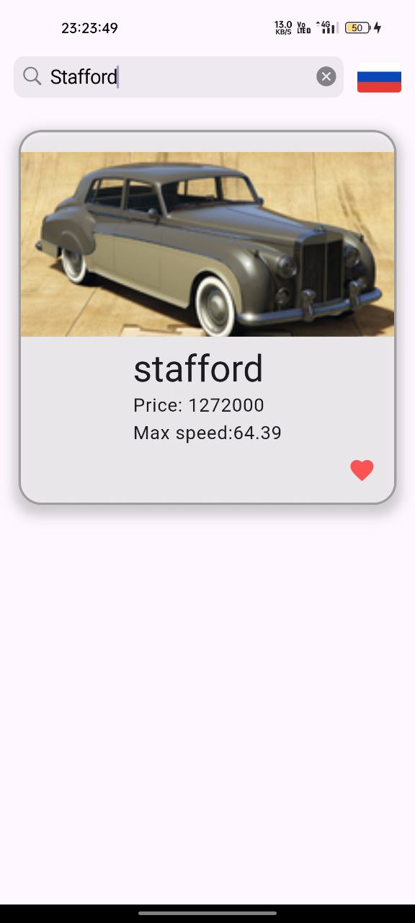

Пагинация
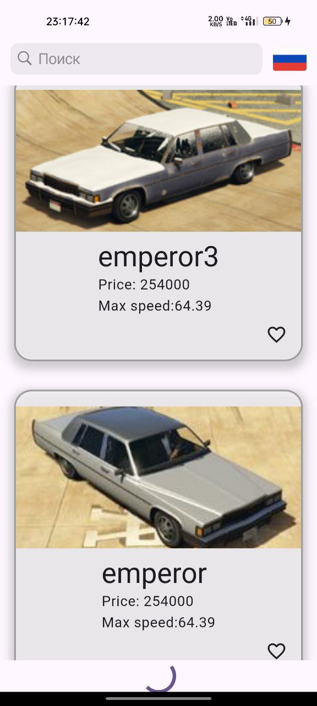
Приложение поддерживает возможность получения данных порционно (пагинация). При попытке пользователя потянуть ленту вниз, в нижней части экрана появляется индикатор загрузки, который позже заменятся новой порцией автомобилей.

Схема навигационного графа приложения

_{Нажатие на кнопку}
_{Нажатие на кнопку}

Глава 1.3 Архитектура приложения. Описать особенности архитектуры приложения, выделить слои и их функциональное назначение.
Архитектура приложения
Приложение следует принципам разделения ответственности и использует шаблон Bloc для управления состоянием. Архитектура включает три основных слоя:
Слой данных
- Хранит, обрабатывает и предоставляет данные.
- Репозиторий обеспечивает доступ к данным из различных источников (локальное хранилище, внешние API).
Слой бизнес-логики
- Управляет событиями и состоянием приложения.
- Bloc реагирует на события, выполняет запросы к репозиторию, генерирует новое состояние.
Слой представления
- Взаимодействует с пользователем и отображает данные.
UI-компоненты обновляются автоматически при изменении состояния.
- Навигация управляет переходами между экранами.
Взаимодействие слоёв
- Пользователь взаимодействует с приложением, что вызывает событие.
- Bloc обрабатывает событие, выполняя запросы к репозиторию и обновляя состояние.
- Интерфейс обновляется автоматически, отображая актуальные данные или изменения состояния.
Архитектура обеспечивает:
- Модульность и расширяемость
- Четкое разграничение задач
- Упрощенную разработку и обслуживание

Глава 1.4 Программный интерфейс и функции серверной части. Описать особенности и структуру REST API. Описать основные функциональные возможности серверной части. Описать структуру DTO.
Используемая REST API «API GTA» имеет множество возможностей использования. В частности, API предоставляет возможности работы с пагинацией получаемых данных, возможность поиска по ключевым словам. Для работы с пагинацией в API присутствует полная информация о метаданных.
API выдаёт json-ответ при запросе «https://api-gta.onrender.com/auto»:
{
"meta": {
"pagination": {
"current": 1,
"next": 2,
"last": }
},
"data": [
{
"id": "1",
"images": {
"frontQuarter": "https://vignette.wikia.nocookie.net/gtawiki/images/c/c6/Asea2-GTAV-FrontQuarter.png/revision/latest/scale-to-width-down/210",
"rearQuarter": "https://vignette.wikia.nocookie.net/gtawiki/images/5/5d/Asea2-GTAV-RearQuarter.png/revision/latest/scale-to-width-down/210",
"front": "https://vignette.wikia.nocookie.net/gtawiki/images/6/6b/Asea2-GTAV-Front.png/revision/latest/scale-to-width-down/210",
"rear": "https://vignette.wikia.nocookie.net/gtawiki/images/8/83/Asea2-GTAV-Rear.png/revision/latest/scale-to-width-down/210",
"side": "https://vignette.wikia.nocookie.net/gtawiki/images/c/ca/Asea2-GTAV-Side.png/revision/latest/scale-to-width-down/210"
},
"manufacturer": "declasse",
"model": "asea2",
"seats": 4,
"price": 12000,
"speed": 77.8,
"acceleration": 50,
"braking": 13.33,
"handling": 62.
},
…
]
}
Здесь мы можем видеть метаданные, в которой присутствуют данные для пагинации, и данные автомобилей, в которых присутствуют данные помимо тех, которые выводятся в приложении, например, таки как, завод, количество сидений, изображения с других ракурсов и т.д.
Структура DTO:
- CharactersDto – класс, отвечающий за весь json-ответ. В нём содержится поле со списком автомобилей (List<CharacterDataDto>? data) и метаданные (MetaDto? meta).
- CharacterDataDto – класс, отвечающий за сущность автомобиля, содержит в себе: модель, цену, фотографию (CharacterImagesDataDto? images), скорость и идентификатор.
- CharacterImagesDataDto – класс, который является промежуточным для изображения, содержит в себе frontQuarter.
- MetaDto – класс, отвечающий за пагинацию, содержит в себе страницу (PaginationDto? pagination).
- PaginationDto – класс, является промежуточным для получения данных о странице: текущая, следующая, последняя.

Глава 2. Разработка программной системы

Глава 2.1 Слои приложения. Описать основные пакеты, в которых представлены слои приложения. Добавить схему, которая демонстрирует взаимодействие между слоями.
lib: пакет, содержащийся основную логику приложения. Здесь лежат: сущности, репозитории, основной файл приложения main.dart
l10n: Пакет, содержащий классы для работы с локализацией. Там лежат json-файлы с текстом соответствующей локали
assets: Пакет, содержащий фотографии, используемый в приложении (иконка в кнопках, иконка приложения и тд)
Файл l10n.yaml
Этот конфигурационный файл служит для настройки локализации в проекте Flutter. Он определяет, где будут храниться файлы с переводами и как будет организован процесс генерации локализованных файлов.
- arb-dir: Папка, в которой хранятся файлы с переводами в формате .arb. В нашем проекте это папка l10n.
- template-arb-file: Шаблонный файл локализаций, на основе которого создается начальная версия перевода. Здесь используется файл app_ru.arb, который содержит переводы на русский язык.
- output-localization-file: Имя файла, в который будут записываться сгенерированные строки перевода. В данном случае это app_locale.dart.
- output-dir: Папка, в которой будут сохраняться сгенерированные локализованные файлы. В данном проекте это lib/components/locale/l10n.
- output-class: Имя класса, через который будет осуществляться доступ к локализованным строкам. В данном случае класс называется AppLocale.
- synthetic-package: Параметр, который определяет, нужно ли генерировать отдельный пакет для локализаций. Установлено значение false, что означает отсутствие отдельного пакета.
Файл pubspec.yaml
Этот файл конфигурирует проект в Flutter, устанавливая зависимости, параметры и другие настройки.
- name и description: Название проекта (flutter_test_app) и его описание ("A new Flutter project").
- publish_to: Этот проект не будет опубликован на pub.dev, так как параметр установлен в none.
- version: Версия приложения в формате 1.0.0+1, где первые три цифры — это версия, а цифры после плюса — это номер сборки.
- environment: Указывает минимально необходимую версию Dart SDK для проекта, здесь это ^3.5.2.
- dependencies: В разделе указаны основные зависимости проекта:
  - Для работы с Flutter и локализацией — flutter и flutter_localizations.
  - Для работы с состоянием приложения — flutter_bloc и equatable.
  - Для сетевых запросов — dio и pretty_dio_logger.
  - Для локализации — intl.
  - Для хранения данных — shared_preferences.
- dev_dependencies: Здесь перечислены зависимости, используемые в процессе разработки, например, flutter_test, build_runner, json_serializable и flutter_launcher_icons.
- flutter_icons: Настройки для создания иконок для Android.
- flutter: Этот раздел отвечает за конфигурацию кода, поддержку материальных компонентов и добавление ресурсов (шрифтов, изображений) в проект.
Файл также может включать другие разделы для добавления дополнительных ресурсов или для настройки значков приложения.
Файл lib/main.dart
Это основной файл проекта, который инициализирует все зависимости и задает глобальные состояния для приложения.
- main(): Стандартная точка входа, которая вызывает метод runApp, чтобы запустить приложение с основным виджетом MyApp.
- MyApp: Главный виджет приложения, который настраивает все важные блоки состояния и провайдеры:
  - BlocProvider<LocaleBloc>: Предоставляет доступ к состоянию локализации в приложении, используя текущую локаль устройства, извлекаемую через Platform.localeName.
  - BlocBuilder<LocaleBloc, LocaleState>: Отвечает за обновление интерфейса при изменении локали, например, при смене языка.
  - MaterialApp: Основной виджет, который конфигурирует тему, локализацию и главную страницу приложения. Он использует делегаты локализаций и определяет поддерживаемые локали для корректного перевода интерфейса.
  - RepositoryProvider<CarRepository>: Провайдер, который создаёт и предоставляет доступ к репозиторию CarRepository, который управляет данными об автомобилях.
  - BlocProvider<LikeBloc> и BlocProvider<HomeBloc>: Блоки состояния для управления лайками на карточках (LikeBloc) и загрузкой данных для главной страницы (HomeBloc).
  - MyHomePage: Главная страница, на которой отображаются данные. Состояние страницы управляется через блоки.
Пакет lib/components:
- /extensions – содержит глобальные расширения (extensions) для глобальных классов
- /locale/l10n – содержит сгенерированные консольной командой классы для локализации (классы с get-полями в виде переводимого текста)
- /resources – содержит класс сгенерированных классов с ресурсами (фотографиями)
- /utils – содержит утилиты проекта
Пакет lib/data:
- /dtos – содержит dto-классы и сгенерированные классы для перевода из json в dart-классы
- /mappers – содержит класс, который маппит dto в модели
- /repositories – содержит интерфейс и реализации репозитория для получения данных из REST API или для получения статичных данных из mock-репозитория
Пакет lib/domain/models: содержит классы сущностей – CardData для карточки и HomeData для списка карточек и текущей страницы пагинации
Пакет lib/presentation: содержит папки по страницам, bloc-директории и папку common с svg_objects.

Presentation
BLoC
Repository
Domain
Data Source (API)

Рисунок 2.1.1 Взаимодействие между слоями

Глава 2.2 Слой для работы с хранилищем. Описать основные классы и интерфейсы на уровне полей и методов.
Абстрактный класс ApiInterface:
- loadData({onErrorCallback? onError}) – определение метода получения данных для реализаций репозиторий
Класс CarRepository:
- loadData({onErrorCallback? onError, String? q, int page = 1, int pageSize = 10}) – метод репозитория, который получает данные из API. Определяется путь до API, задаёт параметры запроса. DTO выполняет запрос и с помощью мапперов в последствии превращается в CardData и HomeData.

Глава 2.3 Слой для реализации бизнес-логики. Описать основные классы и интерфейсы на уровне полей и методов
lib/presentation/locale_bloc:
LocaleBloc — класс, реализующий работу с BLoC для управления локалью.
- Future<void> _onChangeLocale(ChangeLocaleEvent event, Emitter<LocaleState> emit) async
Метод для смены текущей локали. Выбирает первую поддерживаемую локаль, отличную от текущей, и обновляет состояние с новой локалью.
LocaleEvent — абстрактный класс событий для LocaleBloc, от которого наследуются все события, связанные с локалью.
- ChangeLocaleEvent — событие смены локали, вызываемое при нажатии на кнопку с изображением флага.
LocaleState — класс состояния для LocaleBloc, включающий текущее значение локали currentLocale.
- props — метод, определяющий изменения состояния для корректной обработки обновлений.
lib/presentation/like_bloc:
LikeBloc — класс, реализующий работу с BLoC для управления лайками.
- Future<void> _onLoadLikes(LoadLikesEvent event, Emitter<LikeState> emit) async
Метод, который вызывается при старте приложения, чтобы загрузить избранные карточки. Получает экземпляр SharedPreferences, извлекает из него список ID избранных карточек и обновляет состояние с этим списком.
- Future<void> _onChangeLike(ChangeLikeEvent event, Emitter<LikeState> emit) async
Метод для обработки нажатия на иконку "Сердце" в карточке. Проверяет, есть ли ID карточки в списке избранного: если есть — удаляет, если нет — добавляет. Затем обновляет состояние с новым списком избранных карточек.
LikeEvent — абстрактный класс событий для LikeBloc, от которого наследуются все события, связанные с лайками.
- LoadLikesEvent — событие загрузки списка избранного, срабатывающее при запуске приложения.
- ChangeLikeEvent — событие изменения лайка, вызываемое при нажатии на иконку "Сердце".
LikeState — класс состояния для LikeBloc, содержащий список избранных карточек.
- props — метод, определяющий, изменилось ли состояние, для корректного обновления.
lib/presentation/home_page/bloc:
HomeBloc — класс, реализующий работу с BLoC для загрузки данных главной страницы.
- Future<void> _onLoadData(HomeLoadDataEvent event, Emitter<HomeState> emit) async
Метод для получения данных из API. Обращается к репозиторию за данными, после чего обновляет состояние с новыми данными.
HomeEvent — абстрактный класс событий для HomeBloc, от которого наследуются все события, связанные с загрузкой данных на главной странице.
- HomeLoadDataEvent — событие, вызываемое для загрузки данных при запуске приложения.
HomeState — класс состояния для HomeBloc, включающий:
- текущие данные;
- флаги isLoading и isPaginationLoading;
- строку для хранения ошибки.
- props — метод, используемый для определения изменения состояния и правильного рендеринга.

Глава 2.4 Слой представления. Описать основные классы и интерфейсы на уровне полей и методов.

Класс MyHomePage
Это виджет, представляющий главную страницу приложения. Реализован как StatefulWidget для работы с состоянием.
Методы:
- createState возвращает объект состояния _MyHomePageState.
Класс _BodyState
Отвечает за логику главной страницы и её взаимодействие с интерфейсом.
Поля:
- searchController — управляет текстовым полем поиска.
- scrollController — управляет прокруткой списка данных.

Методы:
- initState Загружает данные и инициирует SVG-объекты через SvgObjects.init(). Регистрирует слушатель прокрутки для обработки пагинации.
- dispose Освобождает ресурсы, связанные с контроллерами _searchController и _scrollController.
- _onNextPageListener Проверяет, достигнуто ли конец списка. Если да, отправляет событие HomeLoadDataEvent для загрузки следующей страницы.
- _onRefresh Обновляет данные при использовании виджета RefreshIndicator.
- _onLike Обрабатывает событие изменения лайка, обновляя состояние LikeBloc и показывая уведомление.
- _showSnackBar Показывает уведомление с текстом о лайке/дизлайке.
- _navigateToDetails Открывает страницу деталей DetailsPage для конкретной карточки.
- build: Создаёт основной интерфейс:
Поле поиска.
Кнопка смены локали.
Список карточек с поддержкой обновления.
Индикация загрузки данных.
Класс _Card
Компонент карточки, отображает данные и предоставляет функциональность лайка.
Поля:
- model — название карточки.
- description — вид (описание).
- imageUrl — URL изображения.
- isLiked — флаг лайка.
- onLike — callback для обработки лайка.
- onTap — callback для обработки нажатия на карточку.
- id — идентификатор карточки.
Методы:
- fromData: Создаёт объект карточки на основе данных (CardData).
- build: Создаёт интерфейс карточки:
Лайк с анимацией.
Изображение.
Название и описание.
Класс DetailsPage
Страница деталей, отображает информацию об одной карточке.
- Поля:
data — объект данных CardData.
Методы:
- build Создаёт интерфейс:
Заголовок с именем карточки.
Изображение.
Текстовое описание.

Глава 3 Руководство пользователя
Функционал приложения:
- Просмотр карточек
Используется ListView.builder для динамического создания карточек на основе переданных данных.
Карточка поддерживает действия: лайк через callback onLike и переход на экран с подробностями через onTap.
- Обновление данных с учетом поиска
Поле CupertinoSearchTextField отслеживает изменения текста.
При изменении текста срабатывает функция Debounce.run, чтобы избежать большого количества запросов от одного пользователя.
Затем инициируется событие обновления данных в HomeBloc с учетом поискового запроса.
- Лайк карточки
При нажатии на иконку лайка вызывается _onLike, передающий ID карточки и текущий статус лайка в LikeBloc.
После обновления статуса выводится уведомление SnackBar с информацией об изменении.
- Пагинация данных
Прокрутка отслеживается с помощью scrollController.
При достижении конца списка и наличии данных для следующей страницы отправляется событие загрузки следующей страницы данных через HomeBloc.
- Обновление данных
При срабатывании RefreshIndicator вызывается метод _onRefresh, который отправляет событие для перезагрузки данных через HomeBloc.
- Переход на экран деталей карточки
Переход осуществляется через CupertinoPageRoute, куда передается объект CardData с данными карточки.
- Смена языка интерфейса
При нажатии на кнопку с флагом инициируется событие смены языка в LocaleBloc.
Флаг изменяется в зависимости от текущего языка (русский или английский).

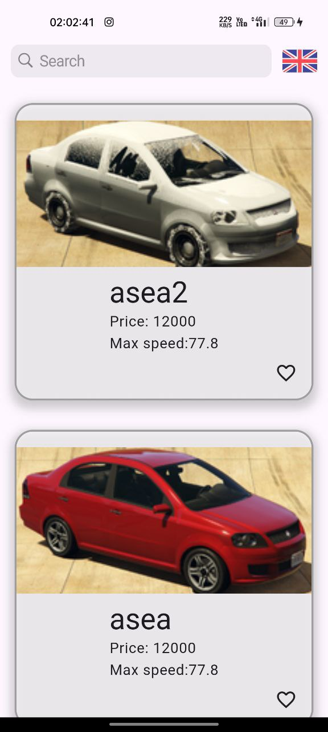
Рисунок 3.1 Главная страница с карточками
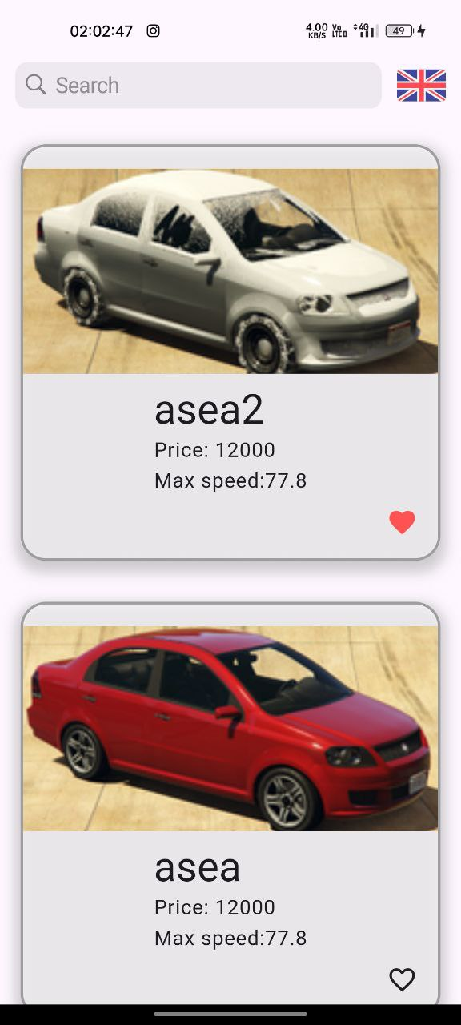
Рисунок 3.3 Главная страница с лайкнутой карточкой

Рисунок 3.4 Дизлайк карточки
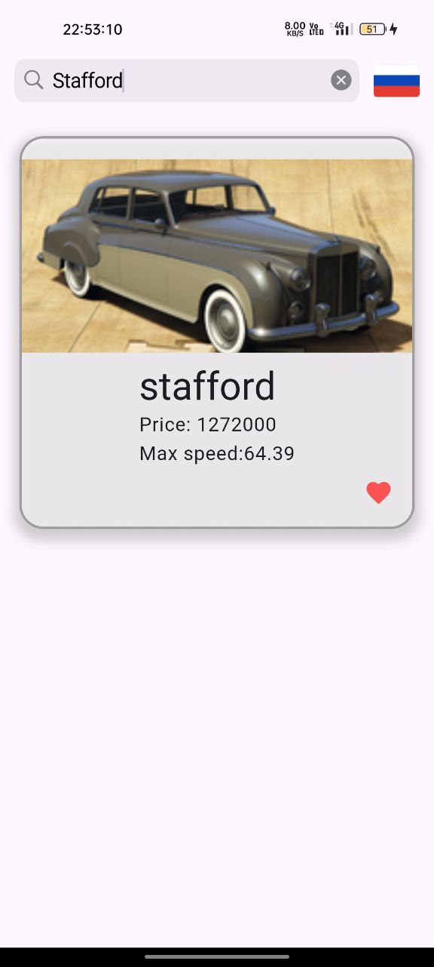
Рисунок 3.5 Поиск карточек по названию при вводе запроса в соответствующее поле

Рисунок 3.6 Страница конкретного автомобиля

Рисунок 3.7 Главная страница с альтернативной локалью

Возможности пользователя:
1. Главная страница:

Обновление данных:
На главной странице пользователи могут обновить информацию, совершив жест «протягивания» экрана вниз. Это действие инициирует новый запрос данных на сервер. В момент выполнения запроса появляется иконка загрузки, которая сигнализирует о процессе получения данных. После того как данные будут получены, интерфейс обновляется, и на экране отображаются актуальные сведения.

Поиск по автомобилям:
Для поиска конкретных автомобилей можно использовать поле поиска. Система задерживает запрос на несколько миллисекунд, чтобы избежать отправки запросов при вводе каждой буквы. После завершения ввода выполняется запрос, и результаты отображаются на основе введенного текста, включая фильтрацию по модели. Интерфейс обновляется и отображает только релевантные данные.

Переключение языков:
Добавлена возможность смены языка интерфейса. Пользователь может переключать язык с русского на английский и наоборот, нажав на кнопку с флагом. Изменение языка будет применяться ко всем элементам интерфейса, включая поле поиска, уведомления и кнопки, обеспечивая адаптивность и доступность для различных пользователей.

Добавление в избранное:
Каждый автомобиль может быть добавлен в избранное. Для этого достаточно нажать на иконку пустого сердца на карточке автомобиля. После этого данные об автомобили сохраняются в локальном хранилище устройства (через SharedPreferences), и появляется уведомление, подтверждающее добавление в избранное на текущем языке интерфейса.

Удаление из Избранных:
Если автомобиль уже добавлен в избранное, и пользователь решит удалить его, достаточно нажать на закрашенное сердце. Автомобиль будет удален из избранных, и данные в локальном хранилище будут обновлены. Также появится уведомление, подтверждающее удаление из избранного на выбранном языке.

Переход к следующей странице:
Для просмотра следующих данных пользователю необходимо пролистать список карточек до конца. В этом случае выполняется запрос на сервер для получения следующей страницы с данными. После получения данных интерфейс обновляется, отображая новые записи. В случае ошибки сервер сообщает о проблемах с загрузкой данных.

Просмотр подробностей об автомобиле:
Если пользователь заинтересуется подробной информацией об автомобиле, он может кликнуть на карточку. Откроется страница с более детальными данными, включая описание автомобиля, его характеристики и дополнительную информацию. Это позволяет пользователю более глубоко ознакомиться с выбранным объектом.

2. Страница с деталями автомобиля:

Возврат на главную страницу:
Для возврата на главную страницу достаточно нажать кнопку со стрелочкой. В этом случае новый запрос к серверу не выполняется, и данные остаются неизменными, позволяя пользователю быстро вернуться к просмотру других автомобилей.

Заключение

В ходе разработки мобильных приложений с использованием Flutter и таких технологий, как BLoC и локальное хранилище данных, я освоил ключевые компоненты и библиотеки, которые значительно повысили производительность приложения, упростили управление состоянием и улучшили взаимодействие с данными и сетевыми запросами.

- Flutter
Flutter стал основным инструментом для разработки кросс-платформенных приложений, что позволяет создавать приложения, которые функционируют как на Android, так и на iOS, используя единый код. Это снижает затраты на разработку и облегчает процесс поддержки, так как нет необходимости создавать отдельные версии для каждой платформы. Я освоил принципы работы с виджетами, их взаимодействие в иерархии, а также концепции маршрутизации, управления состоянием и интеграции с внешними API и библиотеками. Эти возможности дают возможность разрабатывать гибкие и высокоэффективные приложения с красивыми и отзывчивыми интерфейсами. Flutter обеспечил мне гибкость в настройке элементов UI для разных платформ, что улучшает пользовательский опыт.

- BLoC (Business Logic Component)
Используя архитектуру BLoC, я организовал управление состоянием приложения с помощью потоков данных, что обеспечивает четкое разделение бизнес-логики и представления. Это разделение улучшает читаемость кода, облегчает тестирование и упрощает обслуживание приложения. С библиотекой flutter_bloc удалось организовать управление состоянием через несколько блоков, отвечающих за разные аспекты приложения, такие как лайки, локализация и данные карточек. Такой подход позволяет создавать гибкие и масштабируемые приложения, где каждый компонент выполняет свою задачу, при этом все блоки взаимодействуют между собой. Это упрощает расширение функционала и облегчает отладку.

- Локальное хранилище данных
Для хранения данных, таких как лайки, локали и карточки, я использую библиотеку shared_preferences, которая позволяет сохранять данные между сессиями приложения. Это важно для улучшения пользовательского опыта, так как приложение может хранить и загружать данные быстро, без необходимости выполнять повторные запросы к серверу при каждом запуске. Локальное хранилище повышает производительность приложения, снижает зависимость от сети и улучшает обработку данных. Кроме того, использование shared_preferences позволяет эффективно управлять небольшими объемами данных, такими как настройки приложения, предпочтения пользователя и состояния UI, что делает приложение быстрее и экономичнее.

- Сетевые запросы с использованием Dio
Для работы с внешними API я использую библиотеку dio, которая упрощает выполнение HTTP-запросов. Одной из полезных функций является возможность настроить логирование запросов и ответов, что значительно облегчает отладку и диагностику сетевых проблем. Я также использую пакет pretty_dio_logger для автоматической регистрации запросов в реальном времени. Для работы с JSON-данными и создания моделей данных я использую библиотеки json_serializable и build_runner, которые автоматически генерируют модели на основе получаемых JSON-структур, ускоряя и упрощая процесс работы с API.

- Локализация с использованием flutter_localizations и intl
Для реализации многоканальной локализации я использую библиотеки flutter_localizations и intl. flutter_localizations позволяет интегрировать переводы на различные языки, а intl облегчает работу с форматированием чисел, дат и других локализуемых данных. Эти библиотеки позволяют адаптировать приложение под язык и регион пользователя, обеспечивая корректное отображение данных и интерфейса.

- UI-компоненты и дизайн
В Flutter интерфейс создается с использованием как стандартных виджетов, так и кастомных компонентов для достижения нужного визуального оформления. Я освоил работу с виджетом CupertinoSearchTextField для реализации адаптивной поисковой строки. Также большое внимание уделяется созданию адаптивных интерфейсов, использующих возможности Material Design для Android и стили Cupertino для iOS. Я также научился создавать анимации, которые делают интерфейс более динамичным и улучшат восприятие приложения пользователями.

- Работа с изображениями и иконками
Для отображения изображений в приложении я использую библиотеку flutter_svg для работы с SVG-файлами и стандартные виджеты для загрузки изображений различных форматов. Эта библиотека упрощает работу с векторными изображениями, что полезно для адаптивных интерфейсов. Также использую пакет flutter_launcher_icons для настройки значков приложения, что позволяет быстро изменять иконки для разных платформ (Android и iOS), повышая привлекательность приложения.
Использование этих технологий и библиотек позволяет создавать современные, высокоэффективные приложения на платформе Flutter, которые соответствуют высоким стандартам качества. BLoC и локальное хранилище данных обеспечивают четкое управление состоянием и эффективную работу с данными, Dio упрощает работу с API, а локализация и кастомизация интерфейса делают приложение удобным для пользователей по всему миру.

Список литературы

  - Репозиторий с исходным кодом мобильного приложения «Автомобили из GTA»: [Электронный ресурс]. – Режим доступа: https://git.is.ulstu.ru/Yunusov_Niyaz/PMU, свободный.
  - Google. Официальная документация Flutter: [Электронный ресурс]. – Режим доступа: https://flutter.dev/docs, свободный.
  - Flutter Shared Preferences Plugin: [Электронный ресурс]. – Режим доступа: https://pub.dev/packages/shared_preferences, свободный.
  - BloC Library. Управление состоянием во Flutter: [Электронный ресурс]. – Режим доступа: https://bloclibrary.dev/#/, свободный.
  - Dio – HTTP Client for Dart: [Электронный ресурс]. – Режим доступа: https://pub.dev/packages/dio, свободный.
  - JSON Serializable: [Электронный ресурс]. – Режим доступа: https://pub.dev/packages/json_serializable, свободный.
  - Официальная документация по Material Design: [Электронный ресурс]. – Режим доступа: https://material.io/, свободный.
  - Dart Language. Официальная документация: [Электронный ресурс]. – Режим доступа: https://dart.dev/, свободный.
  - Разработка кроссплатформенных приложений с использованием Flutter: учебное пособие / под ред. В. И. Смирнова. – М.: Издательство «Наука», 2022. – 320 с.
  - Андреев, С. И. Принципы работы с сетями и API в мобильных приложениях Flutter / С. И. Андреев. — Минск: Вышэйшая школа, 2022. — 176 с.

Приложение

Листинг кода

arb-dir: l10n
template-arb-file: app_ru.arb
output-localization-file: app_locale.dart
output-dir: lib/components/locale/l10n
output-class: AppLocale
synthetic-package: false
{
"@@locale": "en",
"search": "Search",
"liked": "liked!",
"disliked": "disliked :(",
"arbEnding": "Чтобы не забыть про отсутствие запятой :)"
}
{
"@@locale": "ru",
"search": "Поиск",
"liked": "понравился!",
"disliked": "разонравился :(",
"arbEnding": "Чтобы не забыть про отсутствие запятой :)"
}
import 'dart:async';
import 'package:flutter/foundation.dart';
import 'package:flutter/widgets.dart';
import 'package:flutter_localizations/flutter_localizations.dart';
import 'package:intl/intl.dart' as intl;
import 'app_locale_en.dart';
import 'app_locale_ru.dart';
abstract class AppLocale {
AppLocale(String locale) : localeName = intl.Intl.canonicalizedLocale(locale.toString());
final String localeName;
static AppLocale? of(BuildContext context) {
return Localizations.of<AppLocale>(context, AppLocale);
}
static const LocalizationsDelegate<AppLocale> delegate = _AppLocaleDelegate();

static const List<LocalizationsDelegate<dynamic>> localizationsDelegates = <LocalizationsDelegate<dynamic>>[
delegate,
GlobalMaterialLocalizations.delegate,
GlobalCupertinoLocalizations.delegate,
GlobalWidgetsLocalizations.delegate,
];
static const List<Locale> supportedLocales = <Locale>[
Locale('en'),
Locale('ru')
];
String get arbEnding;
}
class _AppLocaleDelegate extends LocalizationsDelegate<AppLocale> {
const _AppLocaleDelegate();
@override
Future<AppLocale> load(Locale locale) {
return SynchronousFuture<AppLocale>(lookupAppLocale(locale));
}
@override
bool isSupported(Locale locale) => <String>['en', 'ru'].contains(locale.languageCode);
@override
bool shouldReload(_AppLocaleDelegate old) => false;
}
AppLocale lookupAppLocale(Locale locale) {

// Lookup logic when only language code is specified.
switch (locale.languageCode) {
case 'en': return AppLocaleEn();
case 'ru': return AppLocaleRu();
}
throw FlutterError(
'AppLocale.delegate failed to load unsupported locale "$locale". This is likely '
'an issue with the localizations generation tool. Please file an issue '
'on GitHub with a reproducible sample app and the gen-l10n configuration '
'that was used.'
);
}
import 'app_locale.dart';
// ignore_for_file: type=lint
/// The translations for English (`en`).
class AppLocaleEn extends AppLocale {
AppLocaleEn([String locale = 'en']) : super(locale);
@override
String get search => 'Search';
@override
String get liked => 'liked!';
@override
String get disliked => 'disliked :(';
@override
String get arbEnding => 'Чтобы не забыть про отсутствие запятой :)';
}
lib/components/locale/l10n/app_locale_ru.dart
Обычный файл
import 'app_locale.dart';
// ignore_for_file: type=lint
/// The translations for Russian (`ru`).
class AppLocaleRu extends AppLocale {
AppLocaleRu([String locale = 'ru']) : super(locale);
@override
String get search => 'Поиск';
@override
String get liked => 'понравился!';
@override
String get disliked => 'разонравился :(';
@override
String get arbEnding => 'Чтобы не забыть про отсутствие запятой :)';
}
lib/components/resources.g.dart
Обычный файл
/// Generate by [asset_generator](https://github.com/fluttercandies/flutter_asset_generator) library.
class R {
const R._();
static const String ASSETS_SVG_RU_SVG = 'assets/svg/ru.svg';
static const String ASSETS_SVG_UK_SVG = 'assets/svg/uk.svg';
}
lib/components/utils/debounce.dart
Обычный файл
import 'dart:async';
import 'dart:ui';
class Debounce {
factory Debounce() => _instance;
Debounce._();
static final Debounce _instance = Debounce._();
static Timer? _timer;
static void run(
VoidCallback action, {
Duration delay = const Duration(milliseconds: 500),
}) {
_timer?.cancel();
_timer = Timer(delay, action);
}
}
lib/data/dtos/characters_dto.dart
Обычный файл
import 'dart:ffi';
import 'package:json_annotation/json_annotation.dart';
part 'characters_dto.g.dart';
@JsonSerializable(createToJson: false)
class CharactersDto {
final List<CharacterDataDto>? data;
final MetaDto? meta;
const CharactersDto({this.data, this.meta});
factory CharactersDto.fromJson(Map<String, dynamic> json) => _$CharactersDtoFromJson(json);
}
@JsonSerializable(createToJson: false)
class CharacterDataDto {
final String? model;
final CharacterImagesDataDto? images;
final int? price;
final double? speed;
final String id;
const CharacterDataDto({this.model, this.images, this.price, this.speed, required this.id});
factory CharacterDataDto.fromJson(Map<String, dynamic> json) => _$CharacterDataDtoFromJson(json);
}
@JsonSerializable(createToJson: false)
class CharacterImagesDataDto {
final String? frontQuarter;
const CharacterImagesDataDto({this.frontQuarter});
factory CharacterImagesDataDto.fromJson(Map<String, dynamic> json) =>
_$CharacterImagesDataDtoFromJson(json);
}
@JsonSerializable(createToJson: false)
class MetaDto {
final PaginationDto? pagination;
const MetaDto({this.pagination});
factory MetaDto.fromJson(Map<String, dynamic> json) => _$MetaDtoFromJson(json);
}
@JsonSerializable(createToJson: false)
class PaginationDto {
final int? current;
final int? next;
final int? last;
const PaginationDto({this.current, this.last, this.next});
factory PaginationDto.fromJson(Map<String, dynamic> json) => _$PaginationDtoFromJson(json);
}
lib/data/dtos/characters_dto.g.dart
Обычный файл
// GENERATED CODE - DO NOT MODIFY BY HAND
part of 'characters_dto.dart';
// **************************************************************************
// JsonSerializableGenerator
// **************************************************************************
CharactersDto _$CharactersDtoFromJson(Map<String, dynamic> json) =>
CharactersDto(
data: (json["data"] as List<dynamic>?)
?.map((e) => CharacterDataDto.fromJson(e as Map<String, dynamic>))
.toList(),
meta: json['meta'] == null
? null
: MetaDto.fromJson(json['meta'] as Map<String, dynamic>),
);
CharacterDataDto _$CharacterDataDtoFromJson(Map<String, dynamic> json) =>
CharacterDataDto(
model: json['model'] as String?,
images: json['images'] == null
? null
: CharacterImagesDataDto.fromJson(
json['images'] as Map<String, dynamic>),
price: (json['price'] as num?)?.toInt(),
speed: (json['speed'] as num?)?.toDouble(),
id: json['id'] as String,
);
CharacterImagesDataDto _$CharacterImagesDataDtoFromJson(
Map<String, dynamic> json) =>
CharacterImagesDataDto(
frontQuarter: json['frontQuarter'] as String?,
);
MetaDto _$MetaDtoFromJson(Map<String, dynamic> json) => MetaDto(
pagination: json['pagination'] == null
? null
: PaginationDto.fromJson(
json['pagination'] as Map<String, dynamic>),
);
PaginationDto _$PaginationDtoFromJson(Map<String, dynamic> json) =>
PaginationDto(
current: (json['current'] as num?)?.toInt(),
last: (json['last'] as num?)?.toInt(),
next: (json['next'] as num?)?.toInt(),
);
lib/data/mappers/characters_mapper.dart
Обычный файл
import 'package:flutter_test_app/domain/models/home.dart';
import '../../domain/models/card.dart';
import '../dtos/characters_dto.dart';
extension CharactersDtoToModel on CharactersDto {
HomeData toDomain() => HomeData(
data: data?.map((e) => e.toDomain()).toList(),
nextPage: meta?.pagination?.next,
);
}
extension CharactersDataDtoToModel on CharacterDataDto {
CardData toDomain() => CardData(
model ?? 'UNKNOWN',
imageUrl: images?.frontQuarter,
descriptionText: _makeDescriptionText('${price}', '${speed}'),
id: id,
);
String _makeDescriptionText(String? price, String? speed) {
return price != null && speed != null
? 'Price: $price\nMax speed:$speed'
: price != null
? 'price: $price'
: speed != null
? 'speed: $speed'
: '';
}
}
lib/data/repositories/api_interface.dart
Обычный файл
import '../../domain/models/card.dart';
import '../../domain/models/home.dart';
typedef OnErrorCallback = void Function(String? error);
abstract class ApiInterface {
Future<HomeData?> loadData({OnErrorCallback? onError});
}
lib/data/repositories/car_repository.dart
Обычный файл
import 'dart:convert';
import 'package:dio/dio.dart';
import 'package:flutter_test_app/data/mappers/characters_mapper.dart';
import 'package:flutter_test_app/domain/models/card.dart';
import 'package:pretty_dio_logger/pretty_dio_logger.dart';
import 'dart:developer';
import 'package:http/http.dart' as http;
import '../../domain/models/home.dart';
import '../dtos/characters_dto.dart';
import 'api_interface.dart';
class CarRepository extends ApiInterface {
static final Dio _dio = Dio()
..interceptors.add(PrettyDioLogger(
requestHeader: true,
requestBody: true,
));
static const String _baseUrl = 'https://api-gta.onrender.com';
@override
Future<HomeData?> loadData({
OnErrorCallback? onError,
String? q = '',
int page = 1,
int pageSize = 10,
}) async {
try {
const String url = '$_baseUrl/auto';
final Response<dynamic> response =
await _dio.get<Map<String, dynamic>>(url, queryParameters: {
'model': q != '' ? q : null,
'page': page,
'size': pageSize,
});
final CharactersDto dto = CharactersDto.fromJson(response.data);
final HomeData data = dto.toDomain();
return data;
} on DioException catch (e, s) {
print(e);
print(s);
onError?.call(e.error?.toString());
return null;
}
}
}
lib/data/repositories/mock_repository.dart
Обычный файл
import 'package:flutter/material.dart';
import '../../domain/models/card.dart';
import '../../domain/models/home.dart';
import 'api_interface.dart';
class MockRepository extends ApiInterface {
@override
Future<HomeData?> loadData({OnErrorCallback? onError}) async {
return HomeData(
data: [
CardData(
'Freeze',
descriptionText: 'so cold..',
imageUrl:
'https://www.skedaddlewildlife.com/wp-content/uploads/2018/09/depositphotos_22425309-stock-photo-a-lonely-raccoon-in-winter.jpg',
),
CardData(
'Hi',
descriptionText: 'pretty face',
icon: Icons.hail,
imageUrl:
'https://www.thesprucepets.com/thmb/nKNaS4I586B_H7sEUw9QAXvWM_0=/2121x0/filters:no_upscale():strip_icc()/GettyImages-135630198-5ba7d225c9e77c0050cff91b.jpg',
),
CardData(
'Orange',
descriptionText: 'I like autumn',
icon: Icons.warning_amber,
imageUrl: 'https://furmanagers.com/wp-content/uploads/2019/11/dreamstime_l_22075357.jpg',
),
],
);
}
}
lib/domain/models/card.dart
Обычный файл
import 'package:flutter/material.dart';
class CardData {
final String text;
final String descriptionText;
final IconData icon;
final String? imageUrl;
final String? id;
CardData(
this.text, {
required this.descriptionText,
this.icon = Icons.accessibility_new,
this.imageUrl,
this.id
});
}
lib/domain/models/home.dart
Обычный файл
import 'card.dart';
class HomeData {
final List<CardData>? data;
final int? nextPage;
HomeData({this.data, this.nextPage});
}
lib/main.dart
import 'package:flutter/widgets.dart';
import 'package:flutter_svg/flutter_svg.dart';
import 'package:flutter_test_app/components/resources.g.dart';
abstract class SvgObjects {
static void init() {
final pics = <String>[
R.ASSETS_SVG_RU_SVG,
R.ASSETS_SVG_UK_SVG,
];
for (final String p in pics) {
final loader = SvgAssetLoader(p);
svg.cache.putIfAbsent(loader.cacheKey(null), () => loader.loadBytes(null));
}
}
}
class SvgRu extends StatelessWidget {
const SvgRu({super.key});
@override
Widget build(BuildContext context) {
return SvgPicture.asset(R.ASSETS_SVG_RU_SVG);
}
}
class SvgUk extends StatelessWidget {
const SvgUk({super.key});
@override
Widget build(BuildContext context) {
return SvgPicture.asset(R.ASSETS_SVG_UK_SVG);
}
}
lib/presentation/details_page/details_page.dart
Обычный файл
import 'package:flutter/material.dart';
import 'package:flutter_test_app/domain/models/card.dart';
class DetailsPage extends StatelessWidget {
final CardData data;
const DetailsPage(this.data, {super.key});
@override
Widget build(BuildContext context) {
return Scaffold(
appBar: AppBar(),
body: Padding(
padding: const EdgeInsets.all(20),
child: Column(
crossAxisAlignment: CrossAxisAlignment.start,
children: [
Center(
child: SizedBox(
height: 160,
width: double.infinity,
child: Stack(
children: [
Positioned.fill(
child: Image.network(
data.imageUrl ?? '',
fit: BoxFit.contain,
errorBuilder: (_, __, ___) => const Placeholder(),
),
),
],
),
),
),
const SizedBox(height: 20),
Text(data.text.toString(),
style:
const TextStyle(fontSize: 24, fontWeight: FontWeight.bold)),
const SizedBox(height: 10),
Text(data.descriptionText.toString(),
style: const TextStyle(fontSize: 22, color: Colors.black87)),
],
),
),
);
}
}
lib/presentation/home_page/bloc/bloc.dart
Обычный файл
import 'package:flutter/cupertino.dart';
import 'package:flutter_bloc/flutter_bloc.dart';
import 'package:flutter_test_app/data/repositories/car_repository.dart';
import 'package:flutter_test_app/presentation/home_page/bloc/events.dart';
import 'package:flutter_test_app/presentation/home_page/bloc/state.dart';
class HomeBloc extends Bloc<HomeEvent, HomeState> {
final CarRepository repo;
HomeBloc(this.repo) : super(const HomeState()) {
on<HomeLoadDataEvent>(_onLoadData);
}
Future<void> _onLoadData(HomeLoadDataEvent event, Emitter<HomeState> emit) async {
if (event.nextPage == null) {
emit(state.copyWith(isLoading: true));
} else {
emit(state.copyWith(isPaginationLoading: true));
}
String? error;
final data = await repo.loadData(
q: event.search,
page: event.nextPage ?? 1,
onError: (e) => error = e,
);
if (event.nextPage != null) {
data?.data?.insertAll(0, state.data?.data ?? []);
}
emit(state.copyWith(
isLoading: false,
isPaginationLoading: false,
data: data,
error: error,
));
}
}
lib/presentation/home_page/bloc/events.dart
Обычный файл
abstract class HomeEvent {
const HomeEvent();
}
class HomeLoadDataEvent extends HomeEvent {
final String? search;
final int? nextPage;
const HomeLoadDataEvent({this.search, this.nextPage});
}
lib/presentation/home_page/bloc/state.dart
Обычный файл
import 'package:equatable/equatable.dart';
import 'package:flutter_test_app/domain/models/card.dart';
import 'package:copy_with_extension/copy_with_extension.dart';
import '../../../domain/models/home.dart';
part 'state.g.dart';
@CopyWith()
class HomeState extends Equatable {
final HomeData? data;
final bool isLoading;
final bool isPaginationLoading;
final String? error;
const HomeState({
this.data,
this.isLoading = false,
this.isPaginationLoading = false,
this.error,
});
@override
List<Object?> get props => [data, isLoading, isPaginationLoading, error];
}
lib/presentation/home_page/bloc/state.g.dart
Обычный файл
// GENERATED CODE - DO NOT MODIFY BY HAND
part of 'state.dart';
// **************************************************************************
// CopyWithGenerator
// **************************************************************************
abstract class _$HomeStateCWProxy {
HomeState data(HomeData? data);
HomeState isLoading(bool isLoading);
HomeState isPaginationLoading(bool isPaginationLoading);
HomeState error(String? error);
/// This function **does support** nullification of nullable fields. All `null` values passed to `non-nullable` fields will be ignored. You can also use `HomeState(...).copyWith.fieldName(...)` to override fields one at a time with nullification support.
///
/// Usage
/// ```dart
/// HomeState(...).copyWith(id: 12, name: "My name")
/// ````
HomeState call({
HomeData? data,
bool? isLoading,
bool? isPaginationLoading,
String? error,
});
}
/// Proxy class for `copyWith` functionality. This is a callable class and can be used as follows: `instanceOfHomeState.copyWith(...)`. Additionally contains functions for specific fields e.g. `instanceOfHomeState.copyWith.fieldName(...)`
class _$HomeStateCWProxyImpl implements _$HomeStateCWProxy {
const _$HomeStateCWProxyImpl(this._value);
final HomeState _value;
@override
HomeState data(HomeData? data) => this(data: data);
@override
HomeState isLoading(bool isLoading) => this(isLoading: isLoading);
@override
HomeState isPaginationLoading(bool isPaginationLoading) =>
this(isPaginationLoading: isPaginationLoading);
@override
HomeState error(String? error) => this(error: error);
@override
/// This function **does support** nullification of nullable fields. All `null` values passed to `non-nullable` fields will be ignored. You can also use `HomeState(...).copyWith.fieldName(...)` to override fields one at a time with nullification support.
///
/// Usage
/// ```dart
/// HomeState(...).copyWith(id: 12, name: "My name")
/// ````
HomeState call({
Object? data = const $CopyWithPlaceholder(),
Object? isLoading = const $CopyWithPlaceholder(),
Object? isPaginationLoading = const $CopyWithPlaceholder(),
Object? error = const $CopyWithPlaceholder(),
}) {
return HomeState(
data: data == const $CopyWithPlaceholder()
? _value.data
// ignore: cast_nullable_to_non_nullable
: data as HomeData?,
isLoading: isLoading == const $CopyWithPlaceholder() || isLoading == null
? _value.isLoading
// ignore: cast_nullable_to_non_nullable
: isLoading as bool,
isPaginationLoading:
isPaginationLoading == const $CopyWithPlaceholder() ||
isPaginationLoading == null
? _value.isPaginationLoading
// ignore: cast_nullable_to_non_nullable
: isPaginationLoading as bool,
error: error == const $CopyWithPlaceholder()
? _value.error
// ignore: cast_nullable_to_non_nullable
: error as String?,
);
}
}
extension $HomeStateCopyWith on HomeState {
/// Returns a callable class that can be used as follows: `instanceOfHomeState.copyWith(...)` or like so:`instanceOfHomeState.copyWith.fieldName(...)`.
// ignore: library_private_types_in_public_api
_$HomeStateCWProxy get copyWith => _$HomeStateCWProxyImpl(this);
}
lib/presentation/home_page/card.dart
Обычный файл
part of 'home_page.dart';
typedef OnLikeCallback = void Function(String? id, String title, bool isLiked)?;
class _Card extends StatelessWidget {
final String text;
final String descriptionText;
final IconData icon;
final String? imageUrl;
final OnLikeCallback onLike;
final VoidCallback? onTap;
final String? id;
final bool isLiked;
const _Card(this.text, {
this.icon = Icons.ac_unit_outlined,
required this.descriptionText,
this.imageUrl,
this.onLike,
this.onTap,
this.id,
this.isLiked = false,
});
factory _Card.fromData(CardData data, {
OnLikeCallback onLike,
VoidCallback? onTap,
bool isLiked = false,
}) =>
_Card(
data.text,
descriptionText: data.descriptionText,
icon: data.icon,
imageUrl: data.imageUrl,
onLike: onLike,
onTap: onTap,
isLiked: isLiked,
id: data.id,
);
@override
Widget build(BuildContext context) {
return GestureDetector(
onTap: onTap,
child: Container(
margin: const EdgeInsets.all(16),
constraints: const BoxConstraints(minHeight: 240),
//padding: const EdgeInsets.all(16),
decoration: BoxDecoration(
color: Colors.white54,
borderRadius: BorderRadius.circular(20),
border: Border.all(color: Colors.grey, width: 2),
boxShadow: [
BoxShadow(
color: Colors.grey.withOpacity(.5),
spreadRadius: 4,
offset: const Offset(0, 5),
blurRadius: 8,
)
]),
child: Padding(
padding: const EdgeInsets.only(top: 17),
child: Column(
children: [
ClipRRect(
child: SizedBox(
height: 160,
width: double.infinity,
child: Stack(
children: [
Positioned.fill(
child: Image.network(
imageUrl ?? '',
fit: BoxFit.cover,
errorBuilder: (_, __, ___) => const Placeholder(),
),
),
],
),
),
),
Padding(
padding:
const EdgeInsets.symmetric(vertical: 8.0, horizontal: 16.0),
child: Column(
crossAxisAlignment: CrossAxisAlignment.start,
children: [
Text(
text,
style: Theme
.of(context)
.textTheme
.headlineLarge,
),
Text(
descriptionText,
style: Theme
.of(context)
.textTheme
.bodyLarge,
),
],
),
),
//const Spacer(),
Align(
alignment: Alignment.bottomRight,
child: Padding(
padding: const EdgeInsets.only(
left: 8.0, right: 16, bottom: 16),
child: GestureDetector(
onTap: () => onLike?.call(id, text, isLiked),
child: AnimatedSwitcher(
duration: const Duration(milliseconds: 200),
child: isLiked
? const Icon(Icons.favorite,
color: Colors.redAccent, key: ValueKey<int>(0))
: const Icon(
Icons.favorite_border, key: ValueKey<int>(1)),
),
),
),
),
],
),
),
),
);
}
}
lib/presentation/home_page/home_page.dart
Обычный файл
import 'package:flutter/cupertino.dart';
import 'package:flutter/material.dart';
import 'package:flutter_bloc/flutter_bloc.dart';
import 'package:flutter_test_app/data/repositories/car_repository.dart';
import 'package:flutter_test_app/domain/models/card.dart';
import 'package:flutter_test_app/presentation/common/svg_objects.dart';
import 'package:flutter_test_app/presentation/details_page/details_page.dart';
import 'package:flutter_test_app/components/extensions/context_x.dart';
import 'package:flutter_test_app/presentation/locale_bloc/locale_bloc.dart';
import 'package:flutter_test_app/presentation/locale_bloc/locale_events.dart';
import 'package:flutter_test_app/presentation/locale_bloc/locale_state.dart';
import 'package:flutter_test_app/presentation/like_bloc/like_bloc.dart';
import 'package:flutter_test_app/presentation/like_bloc/like_event.dart';
import 'package:flutter_test_app/presentation/like_bloc/like_state.dart';
import '../../components/utils/debounce.dart';
import '../../data/repositories/mock_repository.dart';
import 'bloc/bloc.dart';
import 'bloc/events.dart';
import 'bloc/state.dart';
part 'card.dart';
class MyHomePage extends StatefulWidget {
const MyHomePage({super.key});
@override
State<MyHomePage> createState() => _MyHomePageState();
}
class _MyHomePageState extends State<MyHomePage> {
@override
Widget build(BuildContext context) {
return const Scaffold(body: _Body());
}
}
class _Body extends StatefulWidget {
const _Body();
@override
State<_Body> createState() => _BodyState();
}
class _BodyState extends State<_Body> {
final searchController = TextEditingController();
final scrollController = ScrollController();
@override
void initState() {
SvgObjects.init();
WidgetsBinding.instance.addPostFrameCallback((_) {
context.read<HomeBloc>().add(const HomeLoadDataEvent());
context.read<LikeBloc>().add(const LoadLikesEvent());
});
scrollController.addListener(_onNextPageListener);
super.initState();
}
void _onNextPageListener() {
if (scrollController.offset >= scrollController.position.maxScrollExtent) {
final bloc = context.read<HomeBloc>();
if (!bloc.state.isPaginationLoading) {
bloc.add(HomeLoadDataEvent(
search: searchController.text,
nextPage: bloc.state.data?.nextPage,
));
}
}
}
@override
void dispose() {
searchController.dispose();
scrollController.dispose();
super.dispose();
}
@override
Widget build(BuildContext context) {
return Padding(
padding: EdgeInsets.only(top: MediaQuery
.of(context)
.padding
.top),
child: Column(
children: [
Row(
children: [
Expanded(
flex: 4,
child: Padding(
padding: const EdgeInsets.all(12),
child: CupertinoSearchTextField(
controller: searchController,
placeholder: context.locale.search,
onChanged: (search) {
Debounce.run(
() =>
context.read<HomeBloc>().add(HomeLoadDataEvent(
search: search)));
},
),
),
),
GestureDetector(
onTap: () =>
context.read<LocaleBloc>().add(const ChangeLocaleEvent()),
child: SizedBox.square(
dimension: 50,
child: Padding(
padding: const EdgeInsets.only(right: 12),
child: BlocBuilder<LocaleBloc, LocaleState>(
builder: (context, state) {
return state.currentLocale.languageCode == 'ru'
? const SvgRu()
: const SvgUk();
},
),
),
),
),
],
),
BlocBuilder<HomeBloc, HomeState>(
builder: (context, state) =>
state.error != null
? Text(
state.error ?? '',
style: Theme
.of(context)
.textTheme
.headlineSmall
?.copyWith(color: Colors.red),
)
: state.isLoading
? const CircularProgressIndicator()
: BlocBuilder<LikeBloc, LikeState>(
builder: (context, likeState) {
return Expanded(
child: RefreshIndicator(
onRefresh: _onRefresh,
child: ListView.builder(
controller: scrollController,
padding: EdgeInsets.zero,
itemCount: state.data?.data?.length ?? 0,
itemBuilder: (context, index) {
final data = state.data?.data?[index];
return data != null
? _Card.fromData(
data,
onLike: _onLike,
isLiked: likeState.likedIds?.contains(data.id) == true,
onTap: () => _navToDetails(context, data),
)
: const SizedBox.shrink();
},
),
),
);
},
),
),
BlocBuilder<HomeBloc, HomeState>(
builder: (context, state) =>
state.isPaginationLoading
? const CircularProgressIndicator()
: const SizedBox.shrink(),
),
],
),
);
}
Future<void> _onRefresh() {
context.read<HomeBloc>().add(
HomeLoadDataEvent(search: searchController.text));
return Future.value(null);
}
void _navToDetails(BuildContext context, CardData data) {
Navigator.push(
context,
CupertinoPageRoute(builder: (context) => DetailsPage(data)),
);
}
void _onLike(String? id, String title, bool isLiked) {
if (id != null) {
context.read<LikeBloc>().add(ChangeLikeEvent(id));
_showSnackBar(context, title, !isLiked);
}
}
void _showSnackBar(BuildContext context, String title, bool isLiked) {
WidgetsBinding.instance.addPostFrameCallback((_) {
ScaffoldMessenger.of(context).showSnackBar(SnackBar(
content: Text(
'$title ${isLiked ? context.locale.liked : context.locale
.disliked}',
style: Theme
.of(context)
.textTheme
.bodyLarge,
),
backgroundColor: Colors.orangeAccent,
duration: const Duration(seconds: 1),
));
});
}
}
lib/presentation/like_bloc/like_bloc.dart
Обычный файл
import 'package:flutter_bloc/flutter_bloc.dart';
import 'package:flutter_test_app/presentation/like_bloc/like_event.dart';
import 'package:flutter_test_app/presentation/like_bloc/like_state.dart';
import 'package:shared_preferences/shared_preferences.dart';
const String _likedPrefsKey = 'liked';
class LikeBloc extends Bloc<LikeEvent, LikeState> {
LikeBloc() : super(const LikeState(likedIds: [])) {
on<ChangeLikeEvent>(_onChangeLike);
on<LoadLikesEvent>(_onLoadLikes);
}
Future<void> _onLoadLikes(LoadLikesEvent event, Emitter<LikeState> emit) async {
final prefs = await SharedPreferences.getInstance();
final data = prefs.getStringList(_likedPrefsKey);
emit(state.copyWith(likedIds: data));
}
Future<void> _onChangeLike(ChangeLikeEvent event, Emitter<LikeState> emit) async {
final updatedList = List<String>.from(state.likedIds ?? []);
if (updatedList.contains(event.id)) {
updatedList.remove(event.id);
} else {
updatedList.add(event.id);
}
final prefs = await SharedPreferences.getInstance();
prefs.setStringList(_likedPrefsKey, updatedList);
emit(state.copyWith(likedIds: updatedList));
}
}
lib/presentation/like_bloc/like_event.dart
Обычный файл
abstract class LikeEvent {
const LikeEvent();
}
class LoadLikesEvent extends LikeEvent {
const LoadLikesEvent();
}
class ChangeLikeEvent extends LikeEvent {
final String id;
const ChangeLikeEvent(this.id);
}
lib/presentation/like_bloc/like_state.dart
Обычный файл
import 'package:copy_with_extension/copy_with_extension.dart';
import 'package:equatable/equatable.dart';
part 'like_state.g.dart';
@CopyWith()
class LikeState extends Equatable {
final List<String>? likedIds;
const LikeState({required this.likedIds});
@override
List<Object?> get props => [likedIds];
}
lib/presentation/like_bloc/like_state.g.dart
Обычный файл
// GENERATED CODE - DO NOT MODIFY BY HAND
part of 'like_state.dart';
// **************************************************************************
// CopyWithGenerator
// **************************************************************************
abstract class _$LikeStateCWProxy {
LikeState likedIds(List<String>? likedIds);
/// This function **does support** nullification of nullable fields. All `null` values passed to `non-nullable` fields will be ignored. You can also use `LikeState(...).copyWith.fieldName(...)` to override fields one at a time with nullification support.
///
/// Usage
/// ```dart
/// LikeState(...).copyWith(id: 12, name: "My name")
/// ````
LikeState call({
List<String>? likedIds,
});
}
/// Proxy class for `copyWith` functionality. This is a callable class and can be used as follows: `instanceOfLikeState.copyWith(...)`. Additionally contains functions for specific fields e.g. `instanceOfLikeState.copyWith.fieldName(...)`
class _$LikeStateCWProxyImpl implements _$LikeStateCWProxy {
const _$LikeStateCWProxyImpl(this._value);
final LikeState _value;
@override
LikeState likedIds(List<String>? likedIds) => this(likedIds: likedIds);
@override
/// This function **does support** nullification of nullable fields. All `null` values passed to `non-nullable` fields will be ignored. You can also use `LikeState(...).copyWith.fieldName(...)` to override fields one at a time with nullification support.
///
/// Usage
/// ```dart
/// LikeState(...).copyWith(id: 12, name: "My name")
/// ````
LikeState call({
Object? likedIds = const $CopyWithPlaceholder(),
}) {
return LikeState(
likedIds: likedIds == const $CopyWithPlaceholder()
? _value.likedIds
// ignore: cast_nullable_to_non_nullable
: likedIds as List<String>?,
);
}
}
extension $LikeStateCopyWith on LikeState {
/// Returns a callable class that can be used as follows: `instanceOfLikeState.copyWith(...)` or like so:`instanceOfLikeState.copyWith.fieldName(...)`.
// ignore: library_private_types_in_public_api
_$LikeStateCWProxy get copyWith => _$LikeStateCWProxyImpl(this);
}
lib/presentation/locale_bloc/locale_bloc.dart
Обычный файл
import 'package:flutter/material.dart';
import 'package:flutter_bloc/flutter_bloc.dart';
import 'package:flutter_test_app/components/locale/l10n/app_locale.dart';
import 'package:flutter_test_app/presentation/locale_bloc/locale_events.dart';
import 'package:flutter_test_app/presentation/locale_bloc/locale_state.dart';
class LocaleBloc extends Bloc<LocaleEvent, LocaleState> {
LocaleBloc(Locale defaultLocale) : super(LocaleState(currentLocale: defaultLocale)) {
on<ChangeLocaleEvent>(_onChangeLocale);
}
Future<void> _onChangeLocale(ChangeLocaleEvent event, Emitter<LocaleState> emit) async {
final toChange = AppLocale.supportedLocales
.firstWhere((e) => e.languageCode != state.currentLocale.languageCode);
emit(state.copyWith(currentLocale: toChange));
}
}
lib/presentation/locale_bloc/locale_events.dart
Обычный файл
abstract class LocaleEvent {
const LocaleEvent();
}
class ChangeLocaleEvent extends LocaleEvent {
const ChangeLocaleEvent();
}
lib/presentation/locale_bloc/locale_state.dart
Обычный файл
import 'package:copy_with_extension/copy_with_extension.dart';
import 'package:equatable/equatable.dart';
import 'package:flutter/material.dart';
part 'locale_state.g.dart';
@CopyWith()
class LocaleState extends Equatable {
final Locale currentLocale;
const LocaleState({required this.currentLocale});
@override
List<Object?> get props => [currentLocale];
}
lib/presentation/locale_bloc/locale_state.g.dart
Обычный файл
// GENERATED CODE - DO NOT MODIFY BY HAND
part of 'locale_state.dart';
// **************************************************************************
// CopyWithGenerator
// **************************************************************************
abstract class _$LocaleStateCWProxy {
LocaleState currentLocale(Locale currentLocale);
/// This function **does support** nullification of nullable fields. All `null` values passed to `non-nullable` fields will be ignored. You can also use `LocaleState(...).copyWith.fieldName(...)` to override fields one at a time with nullification support.
///
/// Usage
/// ```dart
/// LocaleState(...).copyWith(id: 12, name: "My name")
/// ````
LocaleState call({
Locale? currentLocale,
});
}
/// Proxy class for `copyWith` functionality. This is a callable class and can be used as follows: `instanceOfLocaleState.copyWith(...)`. Additionally contains functions for specific fields e.g. `instanceOfLocaleState.copyWith.fieldName(...)`
class _$LocaleStateCWProxyImpl implements _$LocaleStateCWProxy {
const _$LocaleStateCWProxyImpl(this._value);
final LocaleState _value;
@override
LocaleState currentLocale(Locale currentLocale) =>
this(currentLocale: currentLocale);
@override
/// This function **does support** nullification of nullable fields. All `null` values passed to `non-nullable` fields will be ignored. You can also use `LocaleState(...).copyWith.fieldName(...)` to override fields one at a time with nullification support.
///
/// Usage
/// ```dart
/// LocaleState(...).copyWith(id: 12, name: "My name")
/// ````
LocaleState call({
Object? currentLocale = const $CopyWithPlaceholder(),
}) {
return LocaleState(
currentLocale:
currentLocale == const $CopyWithPlaceholder() || currentLocale == null
? _value.currentLocale
// ignore: cast_nullable_to_non_nullable
: currentLocale as Locale,
);
}
}
extension $LocaleStateCopyWith on LocaleState {
/// Returns a callable class that can be used as follows: `instanceOfLocaleState.copyWith(...)` or like so:`instanceOfLocaleState.copyWith.fieldName(...)`.
// ignore: library_private_types_in_public_api
_$LocaleStateCWProxy get copyWith => _$LocaleStateCWProxyImpl(this);
}
makefile
Обычный файл
gen:
flutter pub run build_runner build --delete-conflicting-outputs
hello:
echo "Hi!"; \
echo "I'm makefile"; \
echo "^_^"
icon:
flutter pub run flutter_launcher_icons:main
init_res:
dart pub global activate flutter_asset_generator
format:
dart format . --line-length res:
fgen --output lib/components/resources.g.dart --no-watch --no-preview; \
make format
loc:
flutter gen-l10n; \
make format
pubspec.lock
packages:
_fe_analyzer_shared:
dependency: transitive
description:
name: _fe_analyzer_shared
sha256: f256b0c0ba6c7577c15e2e4e114755640a875e885099367bf6e012b19314c url: "https://pub.dev"
source: hosted
version: "72.0.0"
_macros:
dependency: transitive
description: dart
source: sdk
version: "0.3.2"
analyzer:
dependency: transitive
description:
name: analyzer
sha256: b652861553cd3990d8ed361f7979dc6d7053a9ac8843fa73820ab68ce url: "https://pub.dev"
source: hosted
version: "6.7.0"
archive:
dependency: transitive
description:
name: archive
sha256: cb6a278ef2dbb298455e1a713bda08524a175630ec643a242c399c932a0a1f7d
url: "https://pub.dev"
source: hosted
version: "3.6.1"
args:
dependency: transitive
description:
name: args
sha256: bf9f5caeea8d8fe6721a9c358dd8a5c1947b27f1cfaa18b39c301273594919e url: "https://pub.dev"
source: hosted
version: "2.6.0"
async:
dependency: transitive
description:
@ -9,6 +46,14 @@ packages:
url: "https://pub.dev"
source: hosted
version: "2.11.0"
bloc:
dependency: transitive
description:
name: bloc
sha256: "106842ad6569f0b60297619e9e0b1885c2fb9bf84812935490e6c5275777804e"
url: "https://pub.dev"
source: hosted
version: "8.1.4"
boolean_selector:
dependency: transitive
description:
@ -17,6 +62,70 @@ packages:
url: "https://pub.dev"
source: hosted
version: "2.1.1"
build:
dependency: transitive
description:
name: build
sha256: "80184af8b6cb3e5c1c4ec6d8544d27711700bc3e6d2efad04238c7b5290889f0"
url: "https://pub.dev"
source: hosted
version: "2.4.1"
build_config:
dependency: transitive
description:
name: build_config
sha256: bf80fcfb46a29945b423bd9aad884590fb1dc69b330a4d4700cac476af1708d url: "https://pub.dev"
source: hosted
version: "1.1.1"
build_daemon:
dependency: transitive
description:
name: build_daemon
sha256: "79b2aef6ac2ed00046867ed354c88778c9c0f029df8a20fe10b5436826721ef9"
url: "https://pub.dev"
source: hosted
version: "4.0.2"
build_resolvers:
dependency: transitive
description:
name: build_resolvers
sha256: "339086358431fa15d7eca8b6a36e5d783728cf025e559b834f4609a1fcfb7b0a"
url: "https://pub.dev"
source: hosted
version: "2.4.2"
build_runner:
dependency: "direct dev"
description:
name: build_runner
sha256: "028819cfb90051c6b5440c7e574d1896f8037e3c96cf17aaeb054c9311cfbf4d"
url: "https://pub.dev"
source: hosted
version: "2.4.13"
build_runner_core:
dependency: transitive
description:
name: build_runner_core
sha256: f8126682b87a7282a339b871298cc12009cb67109cfa1614d6436fb0289193e url: "https://pub.dev"
source: hosted
version: "7.3.2"
built_collection:
dependency: transitive
description:
name: built_collection
sha256: "376e3dd27b51ea877c28d525560790aee2e6fbb5f20e2f85d5081027d94e2100"
url: "https://pub.dev"
source: hosted
version: "5.1.1"
built_value:
dependency: transitive
description:
name: built_value
sha256: c7913a9737ee4007efedaffc968c049fd0f3d0e49109e778edc10de9426005cb
url: "https://pub.dev"
source: hosted
version: "8.9.2"
characters:
dependency: transitive
description:
@ -25,6 +134,22 @@ packages:
url: "https://pub.dev"
source: hosted
version: "1.3.0"
checked_yaml:
dependency: transitive
description:
name: checked_yaml
sha256: feb6bed21949061731a7a75fc5d2aa727cf160b91af9a3e464c5e3a32e28b5ff
url: "https://pub.dev"
source: hosted
version: "2.0.3"
cli_util:
dependency: transitive
description:
name: cli_util
sha256: ff6785f7e9e3c38ac98b2fb035701789de90154024a75b6cb926445e83197d1c
url: "https://pub.dev"
source: hosted
version: "0.4.2"
clock:
dependency: transitive
description:
@ -33,6 +158,14 @@ packages:
url: "https://pub.dev"
source: hosted
version: "1.1.1"
code_builder:
dependency: transitive
description:
name: code_builder
sha256: "0ec10bf4a89e4c613960bf1e8b42c64127021740fb21640c29c909826a5eea3e"
url: "https://pub.dev"
source: hosted
version: "4.10.1"
collection:
dependency: transitive
description:
@ -41,6 +174,38 @@ packages:
url: "https://pub.dev"
source: hosted
version: "1.18.0"
convert:
dependency: transitive
description:
name: convert
sha256: b30acd5944035672bc15c6b7a8b47d773e41e2f17de064350988c5d02adb1c url: "https://pub.dev"
source: hosted
version: "3.1.2"
copy_with_extension:
dependency: transitive
description:
name: copy_with_extension
sha256: fbcf890b0c34aedf0894f91a11a579994b61b4e04080204656b582708b5b url: "https://pub.dev"
source: hosted
version: "5.0.4"
copy_with_extension_gen:
dependency: "direct main"
description:
name: copy_with_extension_gen
sha256: "51cd11094096d40824c8da629ca7f16f3b7cea5fc44132b679617483d43346b0"
url: "https://pub.dev"
source: hosted
version: "5.0.4"
crypto:
dependency: transitive
description:
name: crypto
sha256: "1e445881f28f22d6140f181e07737b22f1e099a5e1ff94b0af2f9e4a463f4855"
url: "https://pub.dev"
source: hosted
version: "3.0.6"
cupertino_icons:
dependency: "direct main"
description:
@ -49,6 +214,38 @@ packages:
url: "https://pub.dev"
source: hosted
version: "1.0.8"
dart_style:
dependency: transitive
description:
name: dart_style
sha256: "7856d364b589d1f08986e140938578ed36ed948581fbc3bc9aef1805039ac5ab"
url: "https://pub.dev"
source: hosted
version: "2.3.7"
dio:
dependency: "direct main"
description:
name: dio
sha256: "5598aa796bbf4699afd5c67c0f5f6e2ed542afc956884b9cd58c306966efc260"
url: "https://pub.dev"
source: hosted
version: "5.7.0"
dio_web_adapter:
dependency: transitive
description:
name: dio_web_adapter
sha256: "33259a9276d6cea88774a0000cfae0d861003497755969c92faa223108620dc8"
url: "https://pub.dev"
source: hosted
version: "2.0.0"
equatable:
dependency: "direct main"
description:
name: equatable
sha256: c2b87cb7756efdf69892005af546c56c0b5037f54d2a88269b4f347a505e3ca url: "https://pub.dev"
source: hosted
version: "2.0.5"
fake_async:
dependency: transitive
description:
@ -57,24 +254,178 @@ packages:
url: "https://pub.dev"
source: hosted
version: "1.3.1"
ffi:
dependency: transitive
description:
name: ffi
sha256: "16ed7b077ef01ad6170a3d0c57caa4a112a38d7a2ed5602e0aca9ca6f3d98da6"
url: "https://pub.dev"
source: hosted
version: "2.1.3"
file:
dependency: transitive
description:
name: file
sha256: a3b4f84adafef897088c160faf7dfffb7696046cb13ae90b508c2cbc95d3b8d url: "https://pub.dev"
source: hosted
version: "7.0.1"
fixnum:
dependency: transitive
description:
name: fixnum
sha256: b6dc7065e46c974bc7c5f143080a6764ec7a4be6da1285ececdc37be96de53be
url: "https://pub.dev"
source: hosted
version: "1.1.1"
flutter:
dependency: "direct main"
description: flutter
source: sdk
version: "0.0.0"
flutter_bloc:
dependency: "direct main"
description:
name: flutter_bloc
sha256: b594505eac31a0518bdcb4b5b79573b8d9117b193cc80cc12e17d639b10aa27a
url: "https://pub.dev"
source: hosted
version: "8.1.6"
flutter_launcher_icons:
dependency: "direct dev"
description:
name: flutter_launcher_icons
sha256: "526faf84284b86a4cb36d20a5e45147747b7563d921373d4ee0559c54fcdbcea"
url: "https://pub.dev"
source: hosted
version: "0.13.1"
flutter_lints:
dependency: "direct dev"
description:
name: flutter_lints
sha256: "3f41d009ba7172d5ff9be5f6e6e6abb4300e263aab8866d2a0842ed2a70f8f0c"
sha256: a25a15ebbdfc33ab1cd26c63a6ee519df92338a9c10f122adda92938253bef url: "https://pub.dev"
source: hosted
version: "4.0.0"
version: "2.0.3"
flutter_localizations:
dependency: "direct main"
description: flutter
source: sdk
version: "0.0.0"
flutter_svg:
dependency: "direct main"
description:
name: flutter_svg
sha256: "8c5d68a82add3ca76d792f058b186a0599414f279f00ece4830b9b231b570338"
url: "https://pub.dev"
source: hosted
version: "2.0.7"
flutter_test:
dependency: "direct dev"
description: flutter
source: sdk
version: "0.0.0"
flutter_web_plugins:
dependency: transitive
description: flutter
source: sdk
version: "0.0.0"
frontend_server_client:
dependency: transitive
description:
name: frontend_server_client
sha256: f64a0333a82f30b0cca061bc3d143813a486dc086b574bfb233b7c url: "https://pub.dev"
source: hosted
version: "4.0.0"
glob:
dependency: transitive
description:
name: glob
sha256: "0e7014b3b7d4dac1ca4d6114f82bf1782ee86745b9b42a92c9289c23d8a0ab63"
url: "https://pub.dev"
source: hosted
version: "2.1.2"
graphs:
dependency: transitive
description:
name: graphs
sha256: "741bbf84165310a68ff28fe9e727332eef1407342fca52759cb21ad8177bb8d0"
url: "https://pub.dev"
source: hosted
version: "2.3.2"
http:
dependency: "direct main"
description:
name: http
sha256: b9c29a161230ee03d3ccf545097fccd9b87a5264228c5d348202e0f0c28f url: "https://pub.dev"
source: hosted
version: "1.2.2"
http_multi_server:
dependency: transitive
description:
name: http_multi_server
sha256: "97486f20f9c2f7be8f514851703d0119c3596d14ea63227af6f7a481ef2b2f8b"
url: "https://pub.dev"
source: hosted
version: "3.2.1"
http_parser:
dependency: transitive
description:
name: http_parser
sha256: "2aa08ce0341cc9b354a498388e30986515406668dbcc4f7c950c3e715496693b"
url: "https://pub.dev"
source: hosted
version: "4.0.2"
image:
dependency: transitive
description:
name: image
sha256: f31d52537dc417fdcde36088fdf11d191026fd5e4fae742491ebd40e5a8bea7d
url: "https://pub.dev"
source: hosted
version: "4.3.0"
intl:
dependency: "direct main"
description:
name: intl
sha256: d6f56758b7d3014a48af9701c085700aac781a92a87a62b1333b46d8879661cf
url: "https://pub.dev"
source: hosted
version: "0.19.0"
io:
dependency: transitive
description:
name: io
sha256: "2ec25704aba361659e10e3e5f5d672068d332fc8ac516421d483a11e5cbd061e"
url: "https://pub.dev"
source: hosted
version: "1.0.4"
js:
dependency: transitive
description:
name: js
sha256: c1b2e9b5ea78c45e1a0788d29606ba27dc5f71f019f32ca5140f61ef071838cf
url: "https://pub.dev"
source: hosted
version: "0.7.1"
json_annotation:
dependency: "direct main"
description:
name: json_annotation
sha256: "1ce844379ca14835a50d2f019a3099f419082cfdd231cd86a142af94dd5c6bb1"
url: "https://pub.dev"
source: hosted
version: "4.9.0"
json_serializable:
dependency: "direct dev"
description:
name: json_serializable
sha256: ea1432d167339ea9b5bb153f0571d0039607a873d6e04e0117af043f14a1fd4b
url: "https://pub.dev"
source: hosted
version: "6.8.0"
leak_tracker:
dependency: transitive
description:
@ -103,10 +454,26 @@ packages:
dependency: transitive
description:
name: lints
sha256: "976c774dd944a42e83e2467f4cc670daef7eed6295b10b36ae8c85bcbf828235"
sha256: "0a217c6c989d21039f1498c3ed9f3ed71b354e69873f13a8dfc3c9fe76f1b452"
url: "https://pub.dev"
source: hosted
version: "4.0.0"
version: "2.1.1"
logging:
dependency: transitive
description:
name: logging
sha256: c8245ada5f1717ed44271ed1c26b8ce85ca3228fd2ffdb75468ab01979309d url: "https://pub.dev"
source: hosted
version: "1.3.0"
macros:
dependency: transitive
description:
name: macros
sha256: "0acaed5d6b7eab89f63350bccd82119e6c602df0f391260d0e32b5e23db79536"
url: "https://pub.dev"
source: hosted
version: "0.1.2-main.4"
matcher:
dependency: transitive
description:
@ -131,6 +498,30 @@ packages:
url: "https://pub.dev"
source: hosted
version: "1.15.0"
mime:
dependency: transitive
description:
name: mime
sha256: "41a20518f0cb1256669420fdba0cd90d21561e560ac240f26ef8322e45bb7ed6"
url: "https://pub.dev"
source: hosted
version: "2.0.0"
nested:
dependency: transitive
description:
name: nested
sha256: "03bac4c528c64c95c722ec99280375a6f2fc708eec17c7b3f07253b626cd2a20"
url: "https://pub.dev"
source: hosted
version: "1.0.0"
package_config:
dependency: transitive
description:
name: package_config
sha256: "1c5b77ccc91e4823a5af61ee74e6b972db1ef98c2ff5a18d3161c982a55448bd"
url: "https://pub.dev"
source: hosted
version: "2.1.0"
path:
dependency: transitive
description:
@ -139,11 +530,195 @@ packages:
url: "https://pub.dev"
source: hosted
version: "1.9.0"
path_parsing:
dependency: transitive
description:
name: path_parsing
sha256: "883402936929eac138ee0a45da5b0f2c80f89913e6dc3bf77eb65b84b409c6ca"
url: "https://pub.dev"
source: hosted
version: "1.1.0"
path_provider_linux:
dependency: transitive
description:
name: path_provider_linux
sha256: f7a1fe3a634fe7734c8d3f2766ad746ae2a2884abe22e241a8b301bf5cac url: "https://pub.dev"
source: hosted
version: "2.2.1"
path_provider_platform_interface:
dependency: transitive
description:
name: path_provider_platform_interface
sha256: "88f5779f72ba699763fa3a3b06aa4bf6de76c8e5de842cf6f29e2e06476c2334"
url: "https://pub.dev"
source: hosted
version: "2.1.2"
path_provider_windows:
dependency: transitive
description:
name: path_provider_windows
sha256: bd6f00dbd873bfb70d0761682da2b3a2c2fccc2b9e84c495821639601d81afe url: "https://pub.dev"
source: hosted
version: "2.3.0"
petitparser:
dependency: transitive
description:
name: petitparser
sha256: c15605cd28af66339f8eb6fbe0e541bfe2d1b72d5825efc6598f3e0a31b9ad url: "https://pub.dev"
source: hosted
version: "6.0.2"
platform:
dependency: transitive
description:
name: platform
sha256: "5d6b1b0036a5f331ebc77c850ebc8506cbc1e9416c27e59b439f917a902a4984"
url: "https://pub.dev"
source: hosted
version: "3.1.6"
plugin_platform_interface:
dependency: transitive
description:
name: plugin_platform_interface
sha256: "4820fbfdb9478b1ebae27888254d445073732dae3d6ea81f0b7e06d5dedc3f02"
url: "https://pub.dev"
source: hosted
version: "2.1.8"
pool:
dependency: transitive
description:
name: pool
sha256: "20fe868b6314b322ea036ba325e6fc0711a22948856475e2c2b6306e8ab39c2a"
url: "https://pub.dev"
source: hosted
version: "1.5.1"
pretty_dio_logger:
dependency: "direct main"
description:
name: pretty_dio_logger
sha256: "36f2101299786d567869493e2f5731de61ce130faa14679473b26905a92b6407"
url: "https://pub.dev"
source: hosted
version: "1.4.0"
provider:
dependency: transitive
description:
name: provider
sha256: c8a055ee5ce3fd98d6fc872478b03823ffdb448699c6ebdbbc71d59b596fd48c
url: "https://pub.dev"
source: hosted
version: "6.1.2"
pub_semver:
dependency: transitive
description:
name: pub_semver
sha256: "40d3ab1bbd474c4c2328c91e3a7df8c6dd629b79ece4c4bd04bee496a224fb0c"
url: "https://pub.dev"
source: hosted
version: "2.1.4"
pubspec_parse:
dependency: transitive
description:
name: pubspec_parse
sha256: c799b721d79eb6ee6fa56f00c04b472dcd44a30d258fac2174a6ec57302678f url: "https://pub.dev"
source: hosted
version: "1.3.0"
shared_preferences:
dependency: "direct main"
description:
name: shared_preferences
sha256: d3bbe5553a986e83980916ded2f0b435ef2e1893dfaa29d5a7a790d0eca url: "https://pub.dev"
source: hosted
version: "2.2.3"
shared_preferences_android:
dependency: transitive
description:
name: shared_preferences_android
sha256: "7f172d1b06de5da47b6264c2692ee2ead20bbbc246690427cdb4fc301cd0c549"
url: "https://pub.dev"
source: hosted
version: "2.3.4"
shared_preferences_foundation:
dependency: transitive
description:
name: shared_preferences_foundation
sha256: "07e050c7cd39bad516f8d64c455f04508d09df104be326d8c02551590a0d513d"
url: "https://pub.dev"
source: hosted
version: "2.5.3"
shared_preferences_linux:
dependency: transitive
description:
name: shared_preferences_linux
sha256: "580abfd40f415611503cae30adf626e6656dfb2f0cee8f465ece7b6defb40f2f"
url: "https://pub.dev"
source: hosted
version: "2.4.1"
shared_preferences_platform_interface:
dependency: transitive
description:
name: shared_preferences_platform_interface
sha256: "57cbf196c486bc2cf1f02b85784932c6094376284b3ad5779d1b1c6c6a816b80"
url: "https://pub.dev"
source: hosted
version: "2.4.1"
shared_preferences_web:
dependency: transitive
description:
name: shared_preferences_web
sha256: d2ca4132d3946fec2184261726b355836a82c33d7d5b67af32692aff18a4684e
url: "https://pub.dev"
source: hosted
version: "2.4.2"
shared_preferences_windows:
dependency: transitive
description:
name: shared_preferences_windows
sha256: "94ef0f72b2d71bc3e700e025db3710911bd51a71cefb65cc609dd0d9a982e3c1"
url: "https://pub.dev"
source: hosted
version: "2.4.1"
shelf:
dependency: transitive
description:
name: shelf
sha256: ad29c505aee705f41a4d8963641f91ac4cee3c8fad5947e033390a7bd8180fa url: "https://pub.dev"
source: hosted
version: "1.4.1"
shelf_web_socket:
dependency: transitive
description:
name: shelf_web_socket
sha256: "073c147238594ecd0d193f3456a5fe91c4b0abbcc68bf5cd95b36c4e194ac611"
url: "https://pub.dev"
source: hosted
version: "2.0.0"
sky_engine:
dependency: transitive
description: flutter
source: sdk
version: "0.0.99"
source_gen:
dependency: transitive
description:
name: source_gen
sha256: "14658ba5f669685cd3d63701d01b31ea748310f7ab854e471962670abcf57832"
url: "https://pub.dev"
source: hosted
version: "1.5.0"
source_helper:
dependency: transitive
description:
name: source_helper
sha256: "6adebc0006c37dd63fe05bca0a929b99f06402fc95aa35bf36d67f5c06de01fd"
url: "https://pub.dev"
source: hosted
version: "1.3.4"
source_span:
dependency: transitive
description:
@ -168,6 +743,14 @@ packages:
url: "https://pub.dev"
source: hosted
version: "2.1.2"
stream_transform:
dependency: transitive
description:
name: stream_transform
sha256: "14a00e794c7c11aa145a170587321aedce29769c08d7f58b1d141da75e3b1c6f"
url: "https://pub.dev"
source: hosted
version: "2.1.0"
string_scanner:
dependency: transitive
description:
@ -192,6 +775,46 @@ packages:
url: "https://pub.dev"
source: hosted
version: "0.7.2"
timing:
dependency: transitive
description:
name: timing
sha256: "70a3b636575d4163c477e6de42f247a23b315ae20e86442bebe32d3cabf61c32"
url: "https://pub.dev"
source: hosted
version: "1.0.1"
typed_data:
dependency: transitive
description:
name: typed_data
sha256: f9049c039ebfeb4cf7a7104a675823cd72dba8297f264b6637062516699fa url: "https://pub.dev"
source: hosted
version: "1.4.0"
vector_graphics:
dependency: transitive
description:
name: vector_graphics
sha256: "27d5fefe86fb9aace4a9f8375b56b3c292b64d8c04510df230f849850d912cb7"
url: "https://pub.dev"
source: hosted
version: "1.1.15"
vector_graphics_codec:
dependency: transitive
description:
name: vector_graphics_codec
sha256: "2430b973a4ca3c4dbc9999b62b8c719a160100dcbae5c819bae0cacce32c9cdb"
url: "https://pub.dev"
source: hosted
version: "1.1.12"
vector_graphics_compiler:
dependency: transitive
description:
name: vector_graphics_compiler
sha256: "1b4b9e706a10294258727674a340ae0d6e64a7231980f9f9a3d12e4b42407aad"
url: "https://pub.dev"
source: hosted
version: "1.1.16"
vector_math:
dependency: transitive
description:
@ -208,6 +831,62 @@ packages:
url: "https://pub.dev"
source: hosted
version: "14.2.5"
watcher:
dependency: transitive
description:
name: watcher
sha256: "3d2ad6751b3c16cf07c7fca317a1413b3f26530319181b37e3b9039b84fc01d8"
url: "https://pub.dev"
source: hosted
version: "1.1.0"
web:
dependency: transitive
description:
name: web
sha256: cd3543bd5798f6ad290ea73d210f423502e71900302dde696f8bff84bf89a1cb
url: "https://pub.dev"
source: hosted
version: "1.1.0"
web_socket:
dependency: transitive
description:
name: web_socket
sha256: "3c12d96c0c9a4eec095246debcea7b86c0324f22df69893d538fcc6f1b8cce83"
url: "https://pub.dev"
source: hosted
version: "0.1.6"
web_socket_channel:
dependency: transitive
description:
name: web_socket_channel
sha256: "9f187088ed104edd8662ca07af4b124465893caf063ba29758f97af57e61da8f"
url: "https://pub.dev"
source: hosted
version: "3.0.1"
xdg_directories:
dependency: transitive
description:
name: xdg_directories
sha256: "7a3f37b05d989967cdddcbb571f1ea834867ae2faa29725fd085180e0883aa15"
url: "https://pub.dev"
source: hosted
version: "1.1.0"
xml:
dependency: transitive
description:
name: xml
sha256: b015a8ad1c488f66851d762d3090a21c600e479dc75e68328c52774040cf url: "https://pub.dev"
source: hosted
version: "6.5.0"
yaml:
dependency: transitive
description:
name: yaml
sha256: "75769501ea3489fca56601ff33454fe45507ea3bfb014161abc3b43ae25989d5"
url: "https://pub.dev"
source: hosted
version: "3.1.2"
sdks:
dart: ">=3.5.2 <4.0.0"
flutter: ">=3.18.0-18.0.pre.54"
flutter: ">=3.24.0"

pubspec.yaml
@ -20,7 +20,6 @@ version: 1.0.0+
environment:
sdk: ^3.5.
@ -35,29 +34,61 @@ dependencies:
cupertino_icons: ^1.0. flutter_svg: 2.0. json_annotation: ^4.8. http: ^1.2. dio: ^5.4.2+ pretty_dio_logger: ^1.3.
equatable: ^2.0. flutter_bloc: ^8.1. copy_with_extension_gen: ^5.0.
flutter_localizations:
sdk: flutter
intl: ^0.19.
shared_preferences: 2.2.
dev_dependencies:
flutter_test:
sdk: flutter
build_runner: ^2.4. json_serializable: ^6.7.
flutter_lints: ^4.0. flutter_lints: ^2.0.
flutter_launcher_icons: 0.13.
flutter:
flutter_icons:
android: "ic_launcher"
ios: false
image_path: "assets/launcher.jpeg"
min_sdk_android:
flutter:
generate: true
uses-material-design: true
assets:
- assets/svg/

